Manual de configuración del juego
Prince of Persia 2D Cooperativo
Todas las constantes que podés ajustar, qué hace cada una y cómo cambia el juego con un dibujo por cada una
Cómo usar este manual
1. Buscá la constante en el índice y fijate en qué archivo está (por ejemplo, GameLoop.kt o Level.kt).
2. Abrí ese archivo en Android Studio y buscá el nombre de la constante (Ctrl + F). Casi todas están arriba del archivo, con un comentario que explica qué hace.
3. Cambiá el número, compilá y probá en el celular. Si algo no te gusta, volvé al valor anterior (el "valor actual" está en cada ficha).
4. Cambiá de a una constante por vez y de a poco: así sabés qué produjo cada efecto.
Cómo leer los dibujos
Cada constante trae un dibujo con tres casos: “menos” (azul), “actual” (verde, tal como está hoy) y “más” (naranja). Los dibujos usan los sprites reales del juego para que se vea el efecto. Cuando el valor es un tiempo se muestra una línea de tiempo; cuando es una distancia, la escena con el personaje como regla. Algunas constantes que hoy valen 0 (por ejemplo, las copias extra) muestran “actual”, “más” y “mucho más”.
Fracción del ancho | 0.10 es el 10% del ancho de la pantalla (o de la sala). Positivo va hacia la derecha.
Fracción del alto | 0.10 es el 10% del alto de la pantalla.
Alturas de jugador | 1.0 es tan alto como el personaje. Positivo sube. El salto normal llega a ≈ 1.1 y el salto en diagonal a ≈ 1.6.
Segundos (s) | Los tiempos. Números más chicos = más rápido.
Valor 0 | La función queda apagada (por ejemplo, cero copias extra).
dp | Unidad de Android para el tamaño de los botones; es independiente de la densidad de la pantalla.
Constantes que no conviene tocar
REFERENCE_PLAYER_SIZE, MAX_DT y ARCHER_ARROW_ASPECT están explicadas pero se recomienda dejarlas como están.
Índice de constantes
Personaje y vida (4) width / height, MAX_HEALTH, INVULNERABLE_DURATION, HURT_DURATION
Movimiento y salto (14) GRAVITY, MOVE_SPEED, JUMP_VELOCITY, REFERENCE_PLAYER_SIZE, COYOTE_SECONDS, JUMP_BUFFER_SECONDS, RUN_HOLD_SECONDS, RUN_SPEED_FACTOR, RUN_ANIMATION_SPEED, DIAGONAL_JUMP_HEIGHT_FACTOR, DIAGONAL_JUMP_SPEED_FACTOR, JUMP_ANIM_RISING_SPEED, JUMP_ANIM_FALLING_SPEED, MAX_DT
Ataque del jugador (3) ATTACK_DURATION, ATTACK_HIT_PROGRESS, PLAYER_ATTACK_REACH_FACTOR
Colgarse de un saliente (6) HANG_HANDS_OFFSET, GRAB_TOLERANCE, GRAB_MAX_VELOCITY, GRAB_COOLDOWN_SECONDS, PULL_UP_DURATION, PULL_UP_SIT_PROGRESS
Suelo, mundo y pantalla (9) FLOOR_HEIGHT_FRACTION, WORLD_LOWER_FRACTION, BUTTONS_EXTRA_DROP, PLAYER_FOOT_OFFSET_FRACTION, PLATFORM_THICKNESS_FRACTION, BACKGROUND_WALL_FRACTION, SPIKES_DANGEROUS_FRAMES, ARROW_DANGEROUS_FRAMES, SHOW_DEBUG_INFO
Plataformas (5) PLATFORM_WIDTH_SCALE, PLATFORM_OFFSET_X, PLATFORM_OFFSET_HEIGHT, PLATFORM_GAP_X, PLATFORM_GAP_HEIGHT
Pinchos y pozo (6) SPIKES_EXTRA_COPIES, SPIKES_COPY_GAP_X, SPIKES_OFFSET_X, PIT_EXTRA_CENTER_PARTS, PIT_CENTER_PART_FRACTION, HAZARD_EDGE_MARGIN
Trampa de flechas de pared (6) ARROW_SIZE_FRACTION, ARROW_OFFSET_X, ARROW_OFFSET_HEIGHT, ARROW_EXTRA_COPIES, ARROW_COPY_GAP_X, ARROW_COPY_GAP_HEIGHT
Enemigos (10) ENEMY_MAX_HEALTH, ENEMY_SPEED, ENEMY_DETECTION_RANGE_FACTOR, ENEMY_ATTACK_RANGE_FACTOR, ENEMY_ATTACK_DURATION, ENEMY_HIT_PROGRESS, ENEMY_HURT_DURATION, ENEMY_DEATH_ANIM_DURATION, ENEMY_DEATH_HOLD, ENEMY_DEATH_FADE
Arquero y sus flechas (9) ARCHER_RANGE_FACTOR, ARCHER_SHOOT_DURATION, ARCHER_RELEASE_PROGRESS, ARCHER_COOLDOWN, ARCHER_ARROW_SPEED, ARCHER_ARROW_WIDTH_FRACTION, ARCHER_ARROW_ASPECT, ARCHER_HIGH_SHOT_HEIGHT, ARCHER_LOW_SHOT_HEIGHT
Herida roja (2) WOUND_DURATION, WOUND_SIZE_FRACTION
Valores sin nombre de constante (7) 48.dp / 52.dp / 60.dp (botones), frameDurationSeconds = 0.15f (pinchos y flechas), frameDurationSeconds = 0.08f (personaje), Platform(...) — por plataforma, LevelSegment(type, widthFraction) — tramos del piso, ArrowTrap(xFraction, heightFraction) — por trampa, Enemy(...) — por enemigo
Total: 81 constantes y valores configurables.
Personaje y vida
width / height | Archivo: Player.kt  Valor actual: 280

Qué hace: Tamaño del personaje en píxeles. Es siempre cuadrado (los dos valores iguales) porque el sprite es cuadrado. La velocidad, la gravedad, el salto y las alturas de plataformas y flechas se ajustan solos a este tamaño.
▲ Si la subís: El personaje se ve más grande y ocupa más pantalla.
▼ Si la bajás: El personaje se ve más chico.
Recomendado: Entre 220 y 340 px queda bien en una pantalla de 1080 px de alto.
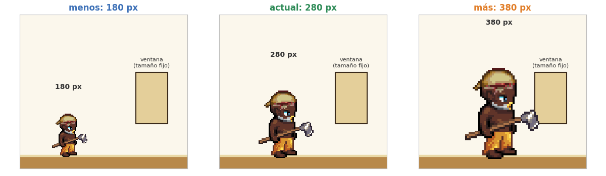
MAX_HEALTH | Archivo: Player.kt  Valor actual: 3

Qué hace: Cantidad de corazones de vida del jugador.
▲ Si la subís: Más corazones: el juego es más fácil.
▼ Si la bajás: Menos corazones: el juego es más difícil.
Recomendado: De 1 a 6 (arriba a la izquierda caben bien 6).
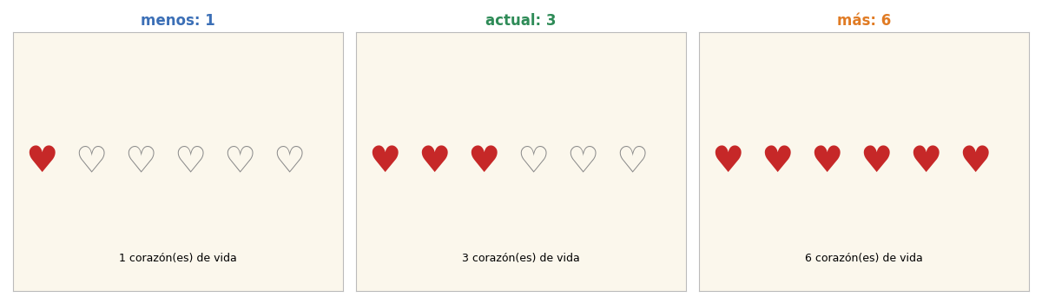
INVULNERABLE_DURATION | Archivo: Player.kt  Valor actual: 1.2

Qué hace: Segundos que el personaje parpadea y no puede recibir otro golpe después de ser herido.
▲ Si la subís: Tiene más tiempo para escapar de una trampa o un enemigo.
▼ Si la bajás: Puede recibir golpes casi seguidos (por ejemplo, si se queda sobre pinchos).
Recomendado: De 0.5 a 2.5 s.
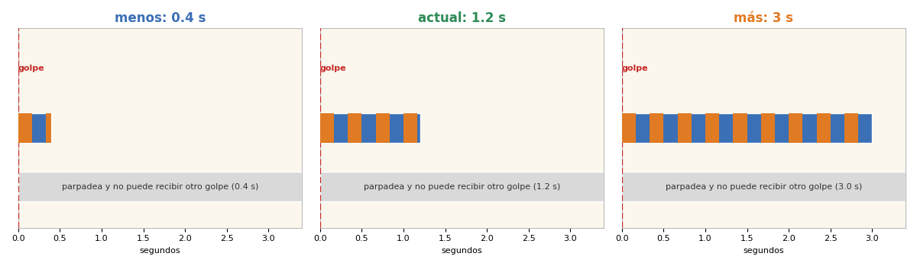
HURT_DURATION | Archivo: Player.kt  Valor actual: 6 * 0.08

Qué hace: Segundos que dura la animación de herido. Mientras dura, el personaje no puede caminar, saltar ni atacar.
▲ Si la subís: Queda más tiempo aturdido.
▼ Si la bajás: Se recupera casi al instante.
Recomendado: De 0.3 a 0.8 s.
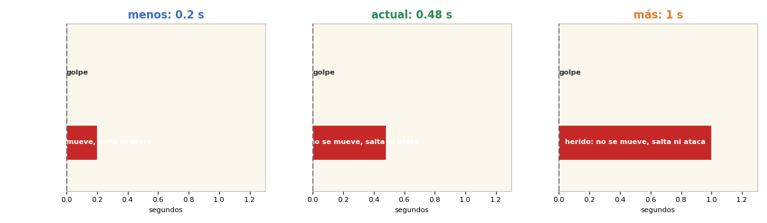
Movimiento y salto
GRAVITY | Archivo: GameLoop.kt  Valor actual: 900

Qué hace: Qué tan rápido cae el personaje. Con la fuerza del salto fija, define cuánto sube y cuánto tiempo pasa en el aire. Los números del dibujo son alturas de personaje.
▲ Si la subís: Cae más rápido: el salto es más corto y seco.
▼ Si la bajás: Cae más lento: el salto es más alto y flotante.
Recomendado: De 600 a 1300.
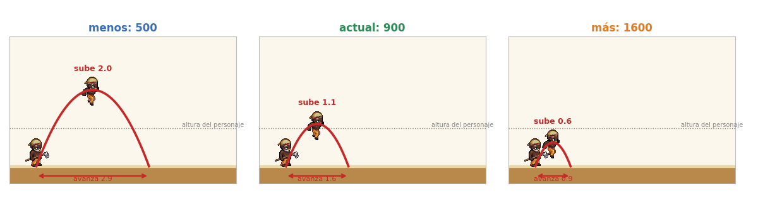
MOVE_SPEED | Archivo: GameLoop.kt  Valor actual: 220

Qué hace: Velocidad al caminar (pensada para un personaje de 180 px; se escala con el tamaño real).
▲ Si la subís: Camina más rápido.
▼ Si la bajás: Camina más lento.
Recomendado: De 150 a 320.
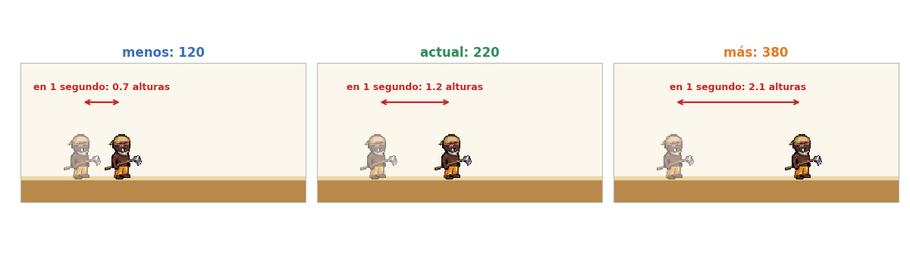
JUMP_VELOCITY | Archivo: GameLoop.kt  Valor actual: -600

Qué hace: Fuerza con la que despega el salto. Es negativa porque va hacia arriba: cuanto más negativa, más alto salta.
▲ Si la subís: Más negativa (por ejemplo -900): salta mucho más alto.
▼ Si la bajás: Menos negativa (por ejemplo -400): salto bajito.
Recomendado: De -450 a -800. Con -600 el salto llega a 1.1 alturas del personaje.
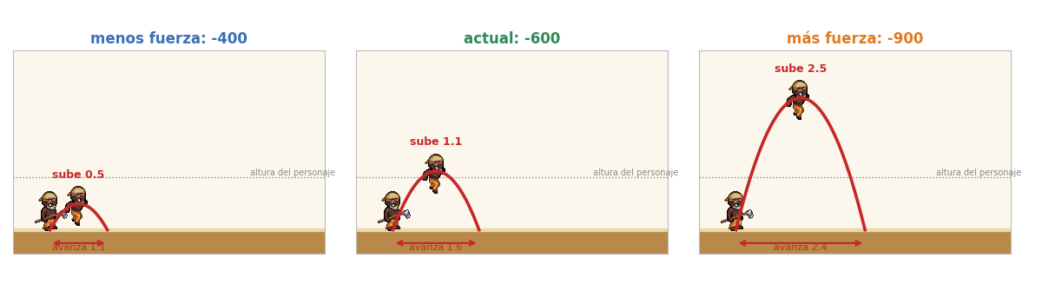
REFERENCE_PLAYER_SIZE | Archivo: GameLoop.kt  Valor actual: 180

Qué hace: Tamaño de personaje (180 px) para el que se pensaron GRAVITY, MOVE_SPEED y JUMP_VELOCITY. El juego los multiplica por tamaño real ÷ 180 para que el salto y la velocidad se sientan igual a cualquier tamaño.
Recomendación: no conviene tocarla. Dejala en 180. Si querés cambiar cómo se siente el juego, tocá GRAVITY, MOVE_SPEED o JUMP_VELOCITY.
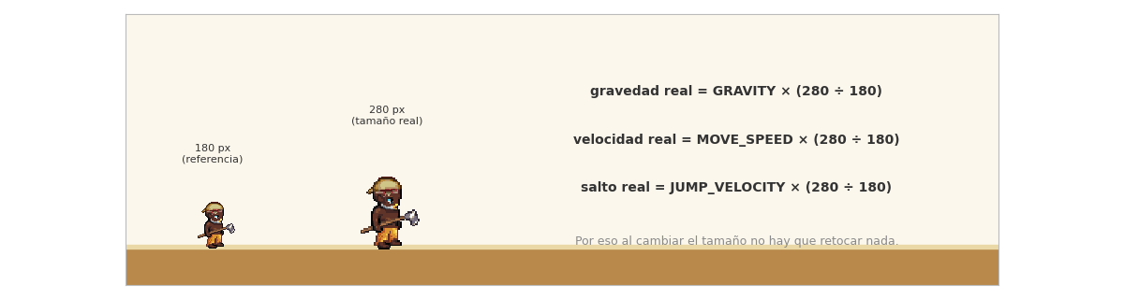
COYOTE_SECONDS | Archivo: GameLoop.kt  Valor actual: 0.10

Qué hace: Margen de tiempo para todavía poder saltar justo después de caminar fuera del borde del suelo o de una plataforma. Hace el salto más perdonador.
▲ Si la subís: Más margen: se puede saltar un poco tarde.
▼ Si la bajás: Menos margen: hay que saltar exactamente en el borde.
Recomendado: De 0.05 a 0.2 s.
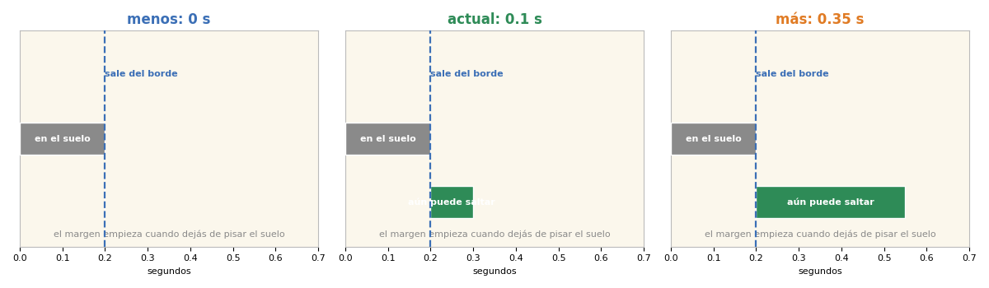
JUMP_BUFFER_SECONDS | Archivo: GameLoop.kt  Valor actual: 0.12

Qué hace: Tiempo que se "guarda" un salto apretado un poco antes de tocar el suelo. Si tocás salto justo antes de aterrizar, salta apenas pisa.
▲ Si la subís: Se perdonan toques más adelantados.
▼ Si la bajás: Hay que apretar salto justo después de aterrizar.
Recomendado: De 0.08 a 0.2 s.
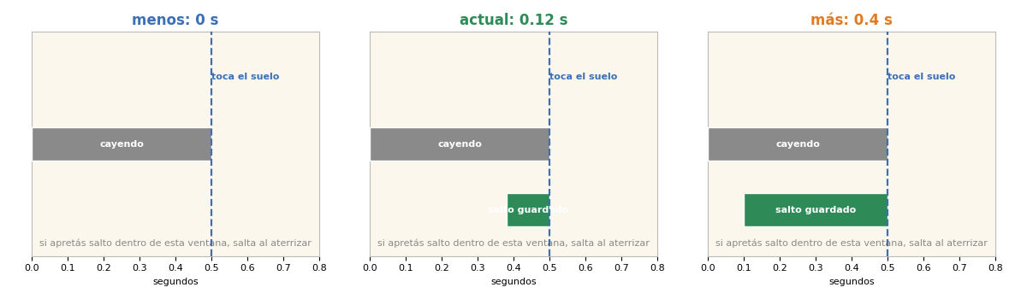
RUN_HOLD_SECONDS | Archivo: GameLoop.kt  Valor actual: 0.35

Qué hace: Cuánto hay que mantener ◀ o ▶ en el suelo para que el personaje empiece a correr.
▲ Si la subís: Tarda más en empezar a correr.
▼ Si la bajás: Corre casi enseguida.
Recomendado: De 0.2 a 0.6 s.
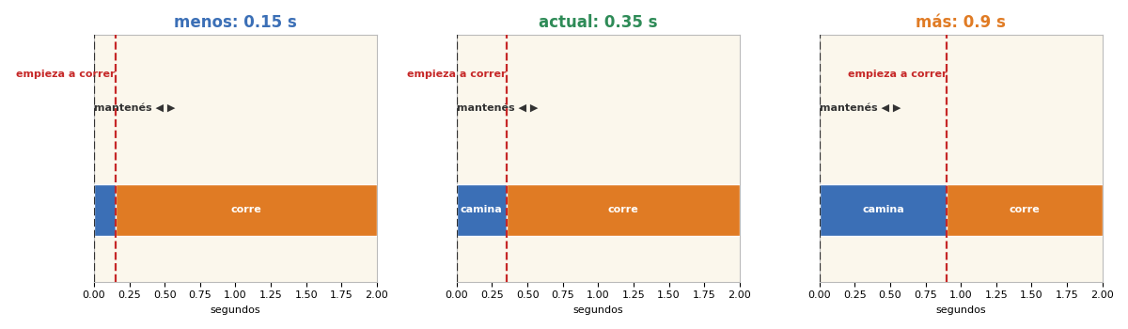
RUN_SPEED_FACTOR | Archivo: GameLoop.kt  Valor actual: 1.7

Qué hace: Velocidad al correr, como múltiplo de la velocidad al caminar.
▲ Si la subís: Corre más rápido (y el salto corriendo llega más lejos).
▼ Si la bajás: Corre casi como camina.
Recomendado: De 1.3 a 2.2.
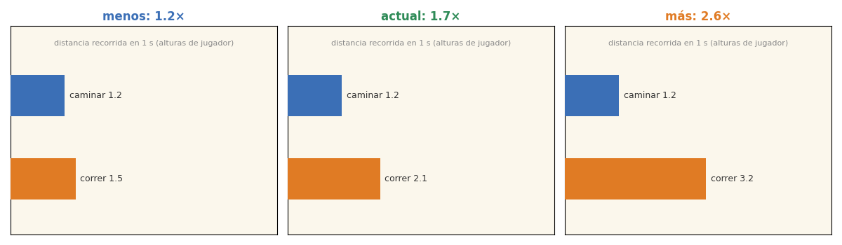
RUN_ANIMATION_SPEED | Archivo: GameLoop.kt  Valor actual: 1.4

Qué hace: Qué tan rápido se reproduce la animación de correr (solo cambia cómo se ve, no la velocidad real).
▲ Si la subís: Las piernas se mueven más rápido.
▼ Si la bajás: Las piernas se mueven más lento.
Recomendado: De 1.0 a 2.0.
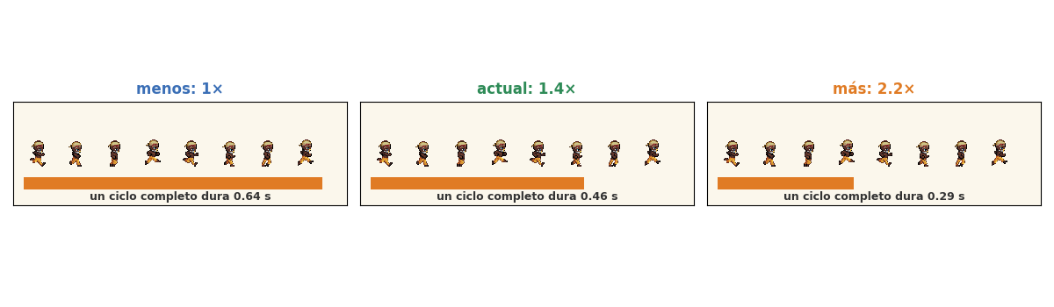
DIAGONAL_JUMP_HEIGHT_FACTOR | Archivo: GameLoop.kt  Valor actual: 1.2

Qué hace: Salto en diagonal alto (saltar corriendo): multiplica la fuerza vertical del salto. Con 1.2 sube unas 1.6 veces más que un salto normal.
▲ Si la subís: El salto corriendo llega mucho más alto.
▼ Si la bajás: El salto corriendo sube igual que uno normal.
Recomendado: De 1.0 a 1.4.
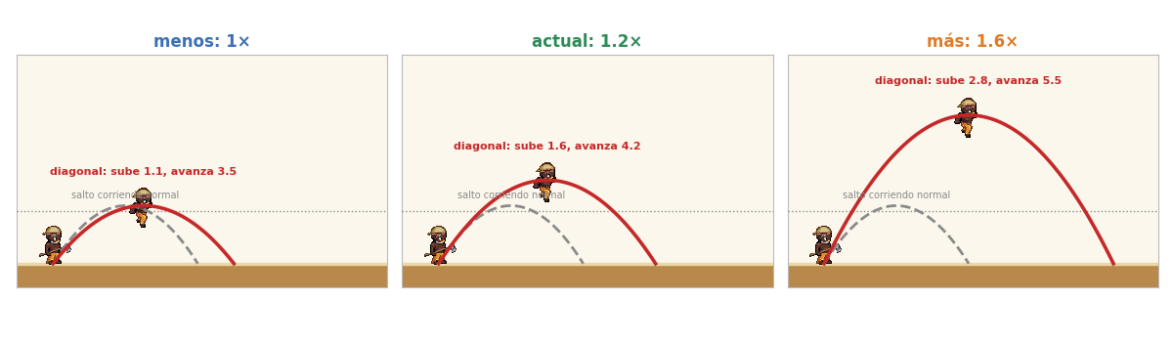
DIAGONAL_JUMP_SPEED_FACTOR | Archivo: GameLoop.kt  Valor actual: 1.25

Qué hace: Salto en diagonal alto: multiplica la velocidad horizontal mientras dura el salto.
▲ Si la subís: El salto llega mucho más lejos.
▼ Si la bajás: El salto avanza igual que corriendo normal.
Recomendado: De 1.0 a 1.5.
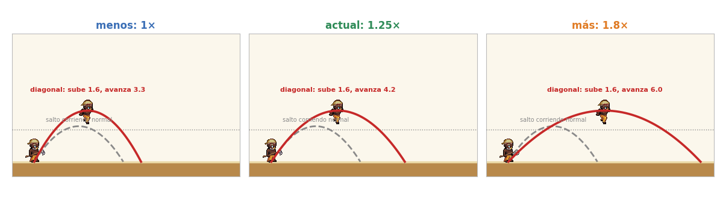
JUMP_ANIM_RISING_SPEED | Archivo: GameLoop.kt  Valor actual: 300

Qué hace: Solo cambia el dibujo: por encima de esta velocidad hacia arriba se muestra el frame "subiendo" (pierna arriba, en rojo).
▲ Si la subís: El frame "subiendo" dura menos.
▼ Si la bajás: El frame "subiendo" dura más.
Recomendado: De 150 a 400.
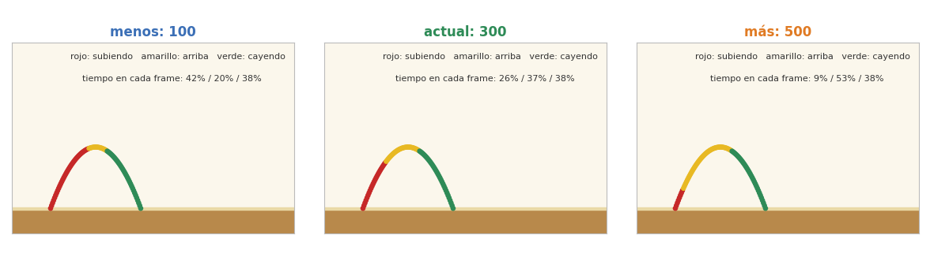
JUMP_ANIM_FALLING_SPEED | Archivo: GameLoop.kt  Valor actual: 150

Qué hace: Solo cambia el dibujo: por encima de esta velocidad hacia abajo se muestra el frame "cayendo" (brazos abiertos, en verde).
▲ Si la subís: El frame "cayendo" aparece más tarde.
▼ Si la bajás: El frame "cayendo" aparece antes.
Recomendado: De 80 a 300.
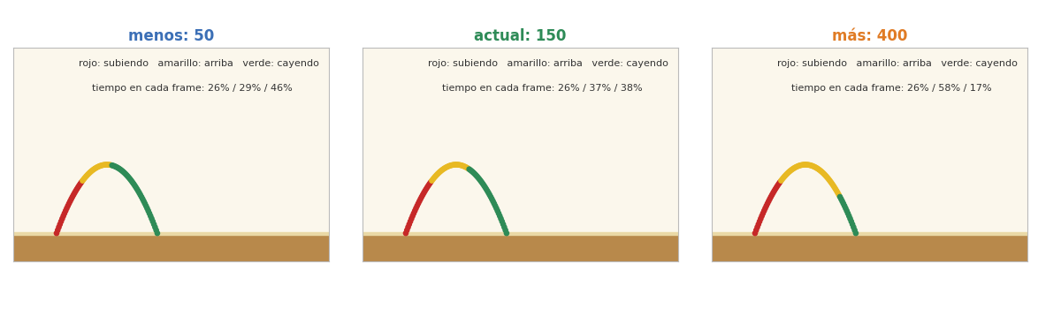
MAX_DT | Archivo: GameLoop.kt  Valor actual: 0.05

Qué hace: Tope de tiempo por cuadro. Si el celular se traba un instante, el juego no deja pasar más de este tiempo de golpe, para que el personaje no atraviese el piso.
Recomendación: no conviene tocarla. Dejala en 0.05.
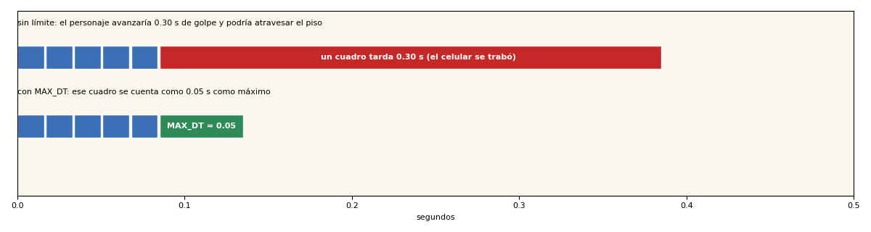
Ataque del jugador
ATTACK_DURATION | Archivo: GameLoop.kt  Valor actual: 0.5

Qué hace: Duración total del golpe de ⚔ (8 frames). Mientras dura, el personaje no camina ni salta.
▲ Si la subís: Golpe más lento (más fácil de ver, más difícil de combinar).
▼ Si la bajás: Golpe más rápido.
Recomendado: De 0.3 a 0.8 s.
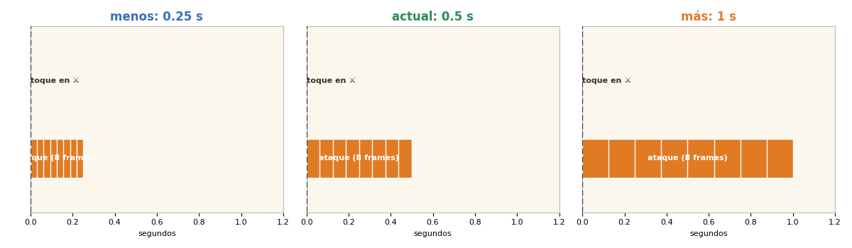
ATTACK_HIT_PROGRESS | Archivo: GameLoop.kt  Valor actual: 0.45

Qué hace: En qué momento del golpe cae el daño (0 = al empezar, 1 = al terminar). 0.45 es cuando el arma ya está extendida.
▲ Si la subís: El daño cae más tarde en la animación.
▼ Si la bajás: El daño cae casi al tocar el botón.
Recomendado: De 0.3 a 0.6.
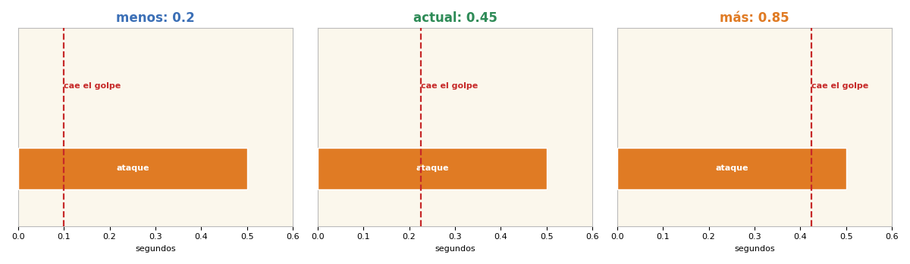
PLAYER_ATTACK_REACH_FACTOR | Archivo: GameLoop.kt  Valor actual: 0.8

Qué hace: Alcance del golpe: hasta qué distancia adelante puede pegar, como múltiplo del ancho del personaje.
▲ Si la subís: Pega desde más lejos.
▼ Si la bajás: Hay que acercarse mucho al enemigo.
Recomendado: De 0.6 a 1.2.
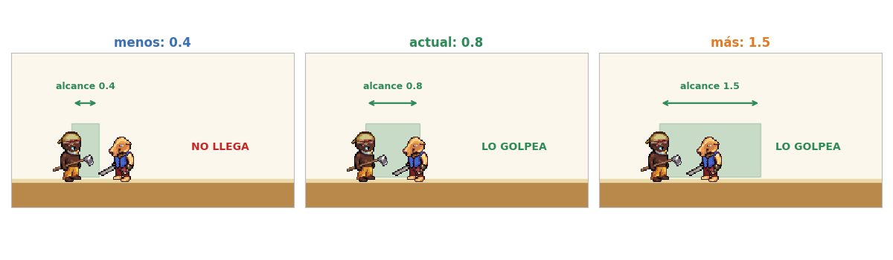
Colgarse de un saliente
HANG_HANDS_OFFSET | Archivo: GameLoop.kt  Valor actual: 0.40

Qué hace: A qué altura del cuerpo están las manos al colgarse. Sirve para que las manos queden justo en la barra (el punto rojo del dibujo).
▲ Si la subís: El personaje cuelga más arriba: las manos suben y pueden pasarse de la barra.
▼ Si la bajás: El personaje cuelga más abajo: las manos quedan separadas de la barra.
Recomendado: De 0.37 a 0.45. Con 0.40 las manos quedan dentro de la barra.
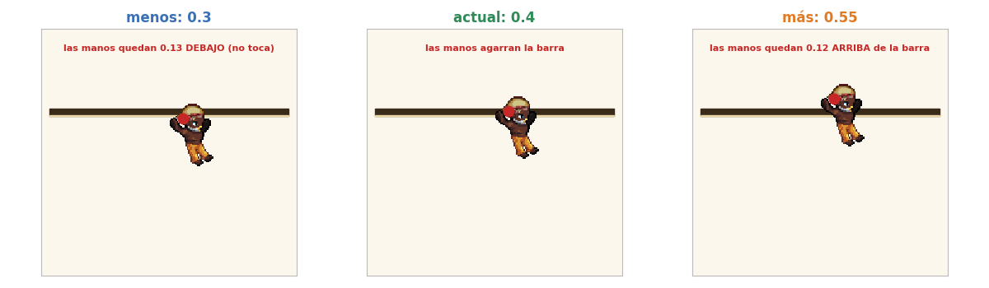
GRAB_TOLERANCE | Archivo: GameLoop.kt  Valor actual: 0.12

Qué hace: Qué tan cerca del borde deben estar las manos para agarrarse (la zona verde). Es una fracción de la altura del personaje.
▲ Si la subís: Se agarra con más facilidad, incluso desde más lejos.
▼ Si la bajás: Hay que acertar el momento con más precisión.
Recomendado: De 0.08 a 0.2.
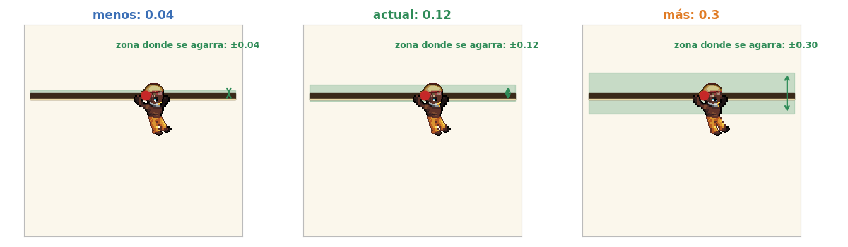
GRAB_MAX_VELOCITY | Archivo: GameLoop.kt  Valor actual: 120

Qué hace: Solo se agarra si el personaje sube o está casi en el punto más alto. Este número es la velocidad de caída máxima con la que todavía puede agarrarse (para un personaje de 180 px).
▲ Si la subís: Puede agarrarse incluso cuando ya está cayendo.
▼ Si la bajás: Solo se agarra subiendo o casi quieto arriba.
Recomendado: De 60 a 250.
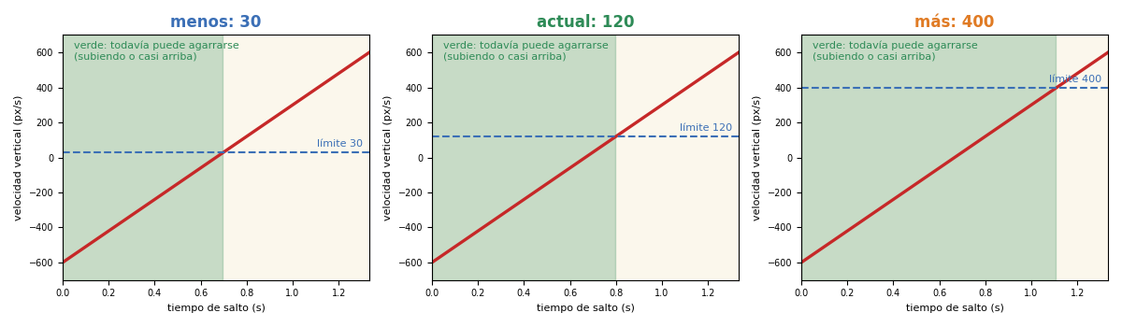
GRAB_COOLDOWN_SECONDS | Archivo: GameLoop.kt  Valor actual: 0.4

Qué hace: Después de soltarse del saliente, tiempo durante el cual no puede volver a agarrarse (evita que se agarre otra vez al instante).
▲ Si la subís: Tarda más en poder agarrarse de nuevo.
▼ Si la bajás: Puede volver a agarrarse casi enseguida.
Recomendado: De 0.3 a 0.8 s.
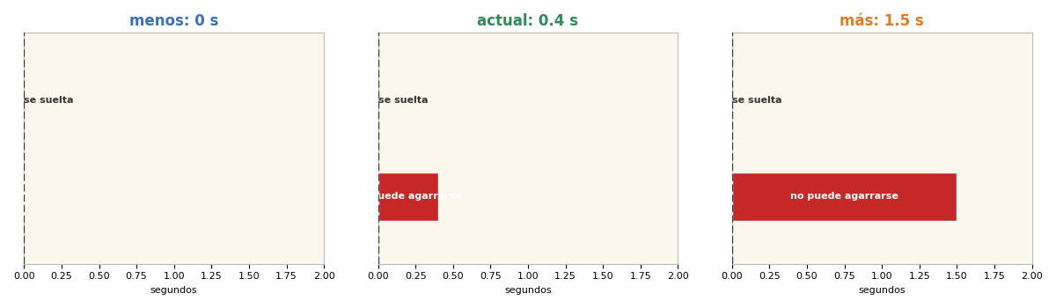
PULL_UP_DURATION | Archivo: GameLoop.kt  Valor actual: 0.6

Qué hace: Duración de la animación de subir al saliente (se desliza hacia arriba con la pose colgada y termina agachado sobre el borde).
▲ Si la subís: Sube más despacio.
▼ Si la bajás: Sube casi de golpe.
Recomendado: De 0.4 a 1.0 s.
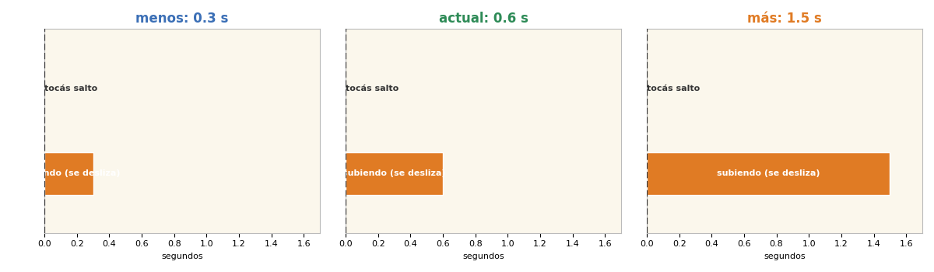
PULL_UP_SIT_PROGRESS | Archivo: GameLoop.kt  Valor actual: 0.6

Qué hace: En qué momento de la subida (0 a 1) pasa de la pose de brazos arriba a la pose agachada sobre el borde.
▲ Si la subís: Se agacha más tarde (casi al final).
▼ Si la bajás: Se agacha casi al empezar a subir.
Recomendado: De 0.4 a 0.8.
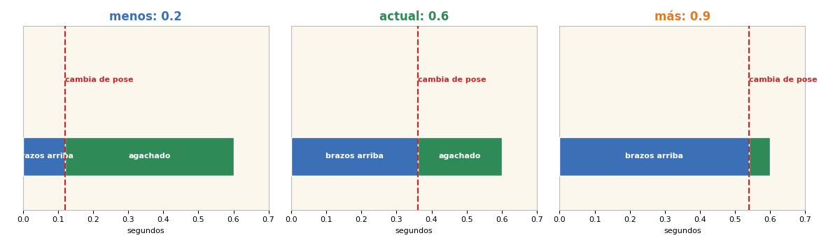
Suelo, mundo y pantalla
FLOOR_HEIGHT_FRACTION | Archivo: MainActivity.kt  Valor actual: 0.20

Qué hace: Alto base del suelo como fracción del alto de la pantalla. Suelo, pozo y pinchos se dibujan con este grosor (menos lo que baja WORLD_LOWER_FRACTION).
▲ Si la subís: El suelo es más grueso (queda más lugar para los botones).
▼ Si la bajás: El suelo es más fino.
Recomendado: De 0.15 a 0.25.
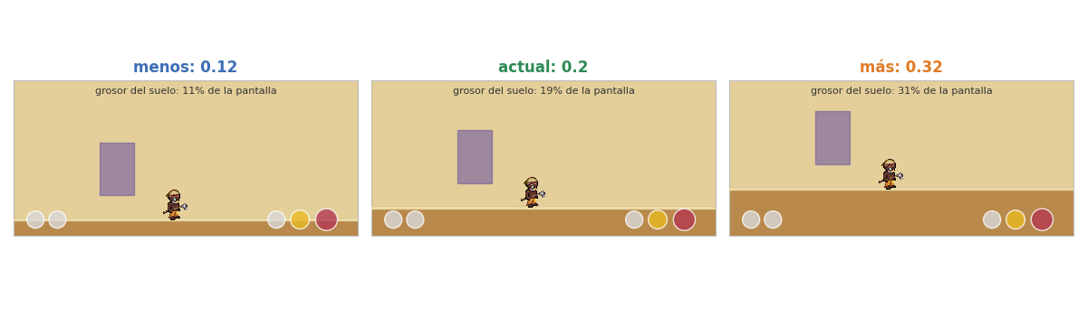
WORLD_LOWER_FRACTION | Archivo: MainActivity.kt  Valor actual: 0.01

Qué hace: Baja todo el mundo a la vez: la línea del suelo, el pozo, los pinchos, la decoración, el personaje y los botones. El suelo queda más fino.
▲ Si la subís: Todo baja y el suelo se afina.
▼ Si la bajás: Todo sube y el suelo se engrosa.
Recomendado: De 0.0 a 0.10 (siempre menor que FLOOR_HEIGHT_FRACTION).
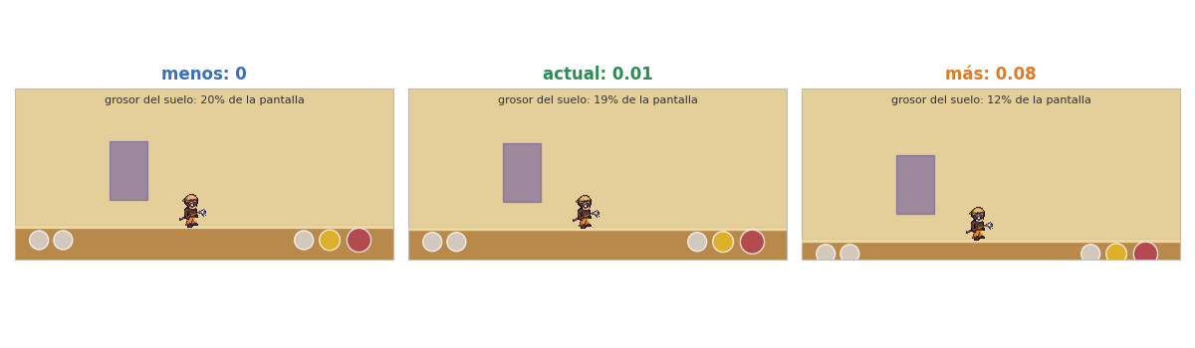
BUTTONS_EXTRA_DROP | Archivo: MainActivity.kt  Valor actual: 0 dp

Qué hace: Ajuste fino extra solo para los botones (además de lo que bajan con WORLD_LOWER_FRACTION). Se mide en dp: positivo baja, negativo sube.
▲ Si la subís: Los botones bajan.
▼ Si la bajás: Los botones suben.
Recomendado: De -20 a +20 dp.
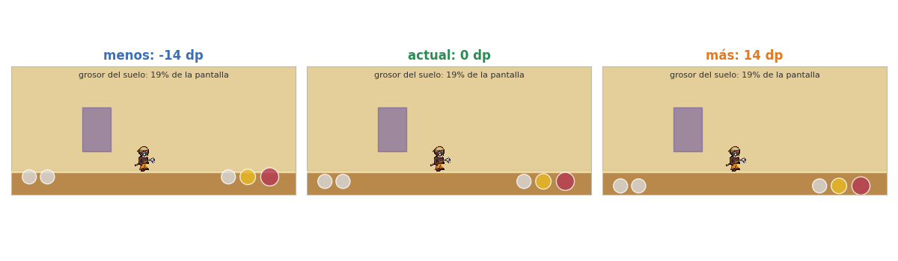
PLAYER_FOOT_OFFSET_FRACTION | Archivo: MainActivity.kt  Valor actual: 0.06

Qué hace: Baja el dibujo del personaje para que sus pies toquen el suelo (el sprite tiene un margen transparente abajo). Solo cambia el dibujo, no la colisión.
▲ Si la subís: El personaje se hunde en el suelo.
▼ Si la bajás: El personaje flota sobre el suelo.
Recomendado: Con 0.06 apoya justo. Ajustá entre 0.04 y 0.08.
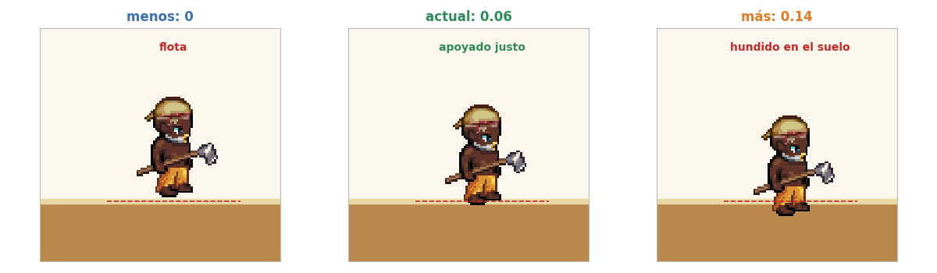
PLATFORM_THICKNESS_FRACTION | Archivo: MainActivity.kt  Valor actual: 0.22

Qué hace: Grosor visual de las plataformas, como fracción de la altura del personaje.
▲ Si la subís: Plataformas más gruesas.
▼ Si la bajás: Plataformas más finas.
Recomendado: De 0.15 a 0.3.
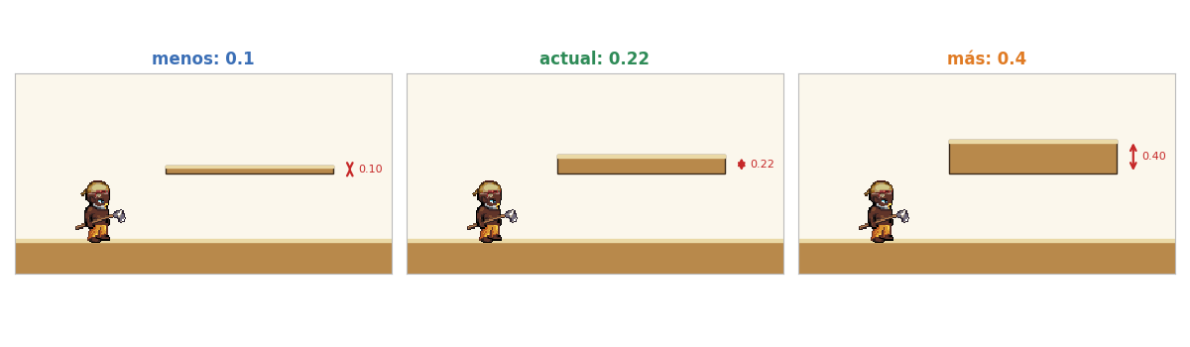
BACKGROUND_WALL_FRACTION | Archivo: MainActivity.kt  Valor actual: 0.75

Qué hace: Qué parte de la imagen de fondo es pared. El resto de abajo es piso pintado en la imagen y se recorta (el juego dibuja su propio piso).
▲ Si la subís: Se usa más de la imagen (se ve más piso pintado).
▼ Si la bajás: Se usa menos de la imagen (se ve más zoom en la pared).
Recomendado: Con esta imagen 0.75. Si cambiás el fondo, medí dónde termina la pared.
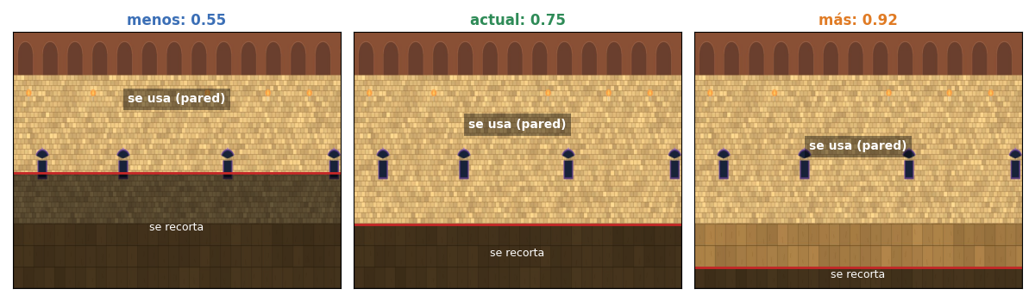
SPIKES_DANGEROUS_FRAMES | Archivo: MainActivity.kt  Valor actual: 3, 4, 5

Qué hace: Cuáles de los 8 cuadros de la animación de pinchos hacen daño (cuando están totalmente afuera).
▲ Si la subís: Más cuadros peligrosos: los pinchos dañan durante más tiempo.
▼ Si la bajás: Menos cuadros: hay una ventana más corta de peligro.
Recomendado: Los cuadros con los pinchos altos (3, 4 y 5).
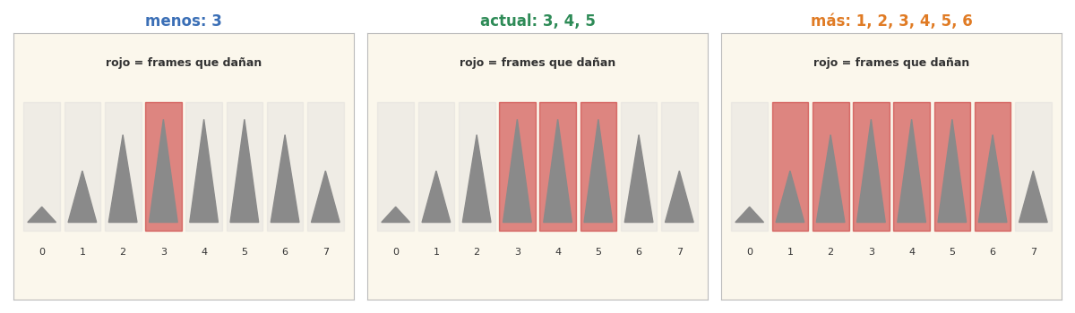
ARROW_DANGEROUS_FRAMES | Archivo: MainActivity.kt  Valor actual: 4, 5, 6

Qué hace: Cuáles de los 10 cuadros de la animación de la trampa de flechas hacen daño.
▲ Si la subís: Más cuadros peligrosos: la flecha es peligrosa más tiempo.
▼ Si la bajás: Menos cuadros: hay poco tiempo de peligro.
Recomendado: Los cuadros con la flecha extendida (4, 5 y 6).
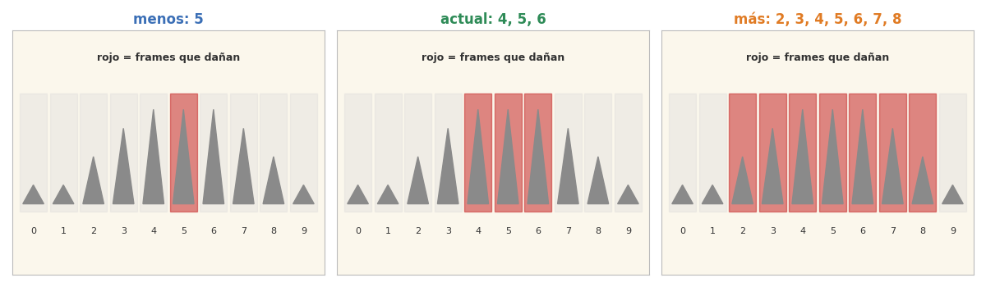
SHOW_DEBUG_INFO | Archivo: GameLoop.kt  Valor actual: true

Qué hace: Muestra u oculta el texto de depuración que aparece bajo los corazones ("Tramo 1/6 | Frames: N").
Cómo usarlo: En true se ve el texto (útil mientras probás). En false solo quedan los corazones (versión final).
Recomendado: true para probar, false para la versión final.
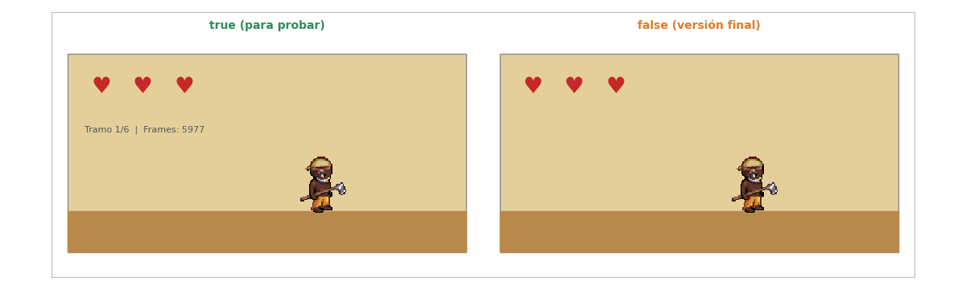
Plataformas
PLATFORM_WIDTH_SCALE | Archivo: Level.kt  Valor actual: 2.0

Qué hace: Multiplica el ancho de todas las plataformas, creciendo desde su centro. Recordá: las plataformas no deben quedar sobre un pozo o pinchos (así no sirven para saltearse trampas). El azul es la 1ª plataforma y el naranja la 2ª.
▲ Si la subís: Plataformas más anchas.
▼ Si la bajás: Plataformas más angostas.
Recomendado: De 1.0 a 2.5.
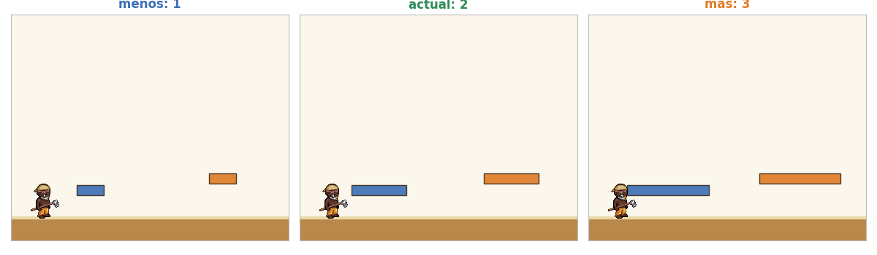
PLATFORM_OFFSET_X | Archivo: Level.kt  Valor actual: -0.02

Qué hace: Mueve todas las plataformas a los costados, como fracción del ancho de la pantalla. Positivo va a la derecha.
▲ Si la subís: Se mueven a la derecha.
▼ Si la bajás: Se mueven a la izquierda.
Recomendado: De -0.10 a 0.10.
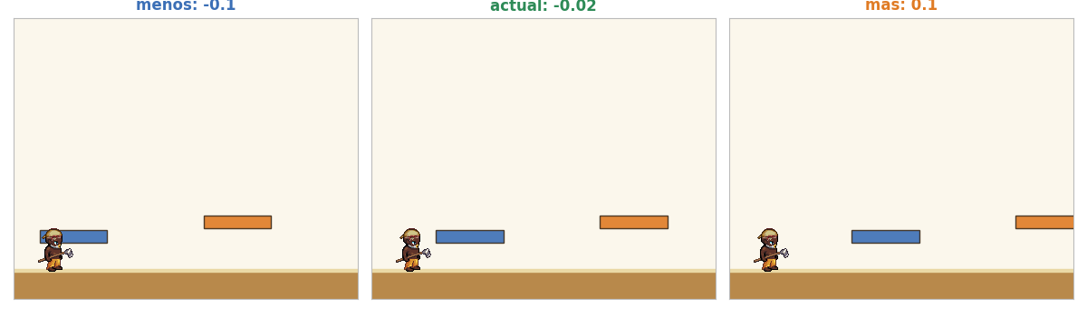
PLATFORM_OFFSET_HEIGHT | Archivo: Level.kt  Valor actual: 0.3

Qué hace: Sube o baja todas las plataformas, en alturas de jugador. El salto normal llega a ≈ 1.1 y el salto en diagonal a ≈ 1.6.
▲ Si la subís: Las plataformas suben (más difíciles de alcanzar).
▼ Si la bajás: Las plataformas bajan.
Recomendado: De 0.0 a 0.7 con salto normal.
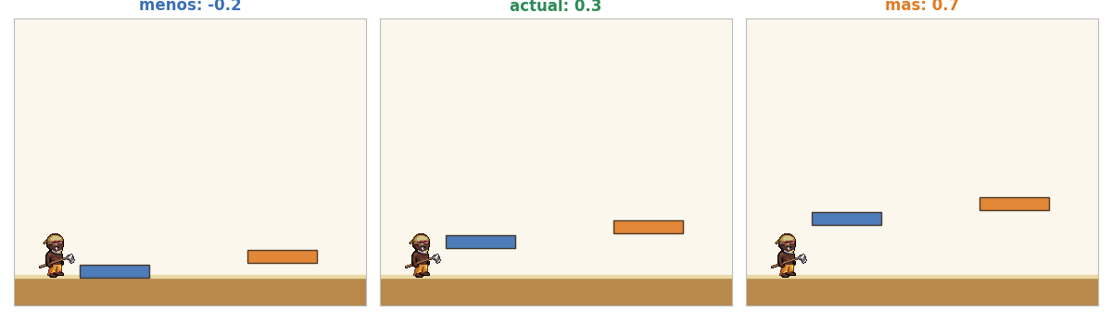
PLATFORM_GAP_X | Archivo: Level.kt  Valor actual: 0.34

Qué hace: Cuánto queda la 2ª plataforma más a la derecha que la 1ª, como fracción del ancho de pantalla.
▲ Si la subís: La 2ª queda más lejos de la 1ª.
▼ Si la bajás: La 2ª queda más cerca (0 = una sobre otra).
Recomendado: De 0.15 a 0.45.
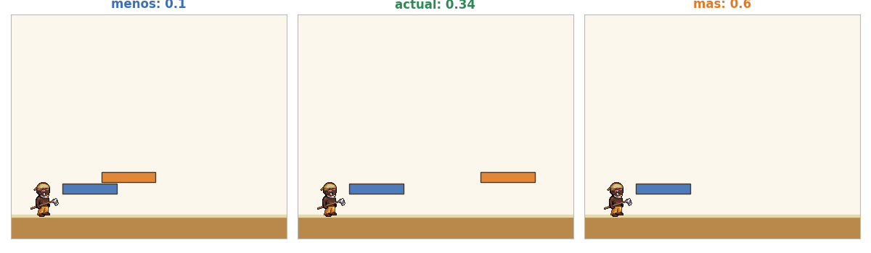
PLATFORM_GAP_HEIGHT | Archivo: Level.kt  Valor actual: 0.25

Qué hace: Cuánto queda la 2ª plataforma más alta que la 1ª, en alturas de jugador.
▲ Si la subís: La 2ª queda más alta (más difícil de subir).
▼ Si la bajás: La 2ª queda a la misma altura.
Recomendado: De 0.0 a 0.5.
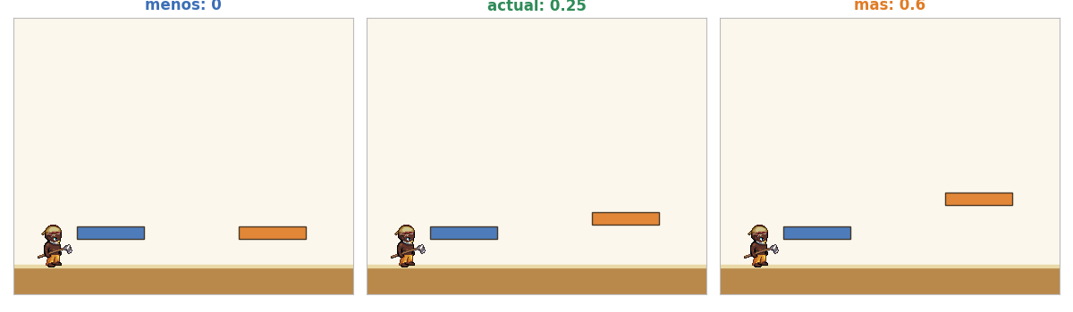
Pinchos y pozo
SPIKES_EXTRA_COPIES | Archivo: Level.kt  Valor actual: 0

Qué hace: Cuántas secuencias de pinchos EXTRA se agregan a continuación de cada tramo de pinchos. Las copias también dañan.
▲ Si la subís: Más pinchos seguidos (recordá revisar las plataformas).
▼ Si la bajás: Solo el tramo original.
Recomendado: De 0 a 2.
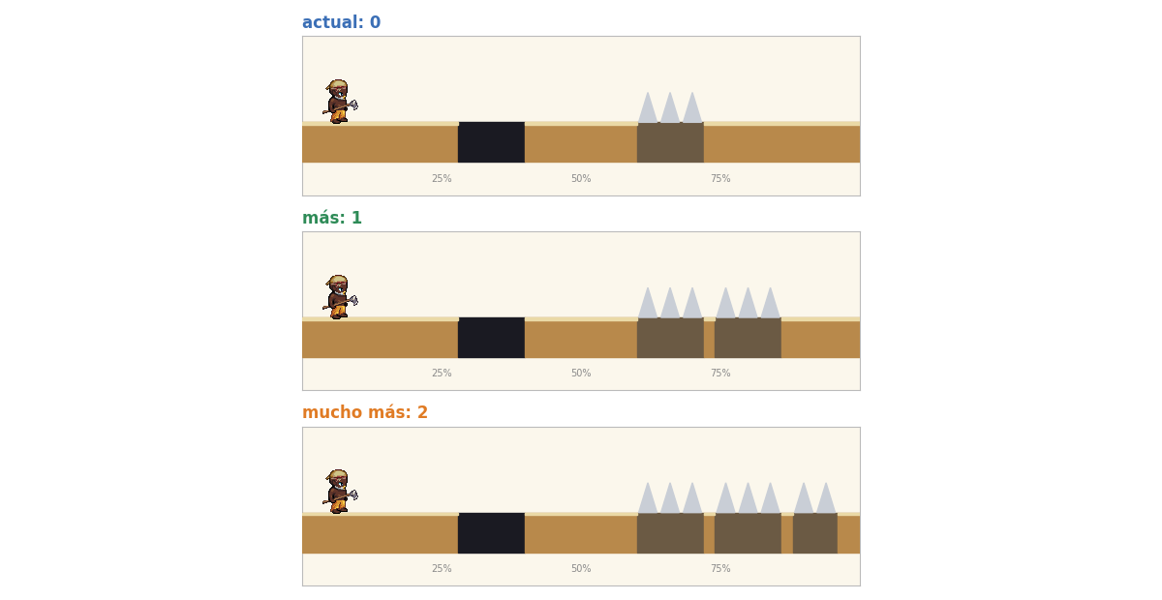
SPIKES_COPY_GAP_X | Archivo: Level.kt  Valor actual: 0.02

Qué hace: Espacio de piso seguro entre una secuencia de pinchos y la siguiente. Solo se nota si hay copias (el dibujo muestra 1 copia).
▲ Si la subís: Más separación entre secuencias.
▼ Si la bajás: Secuencias pegadas (0).
Recomendado: De 0.0 a 0.06.
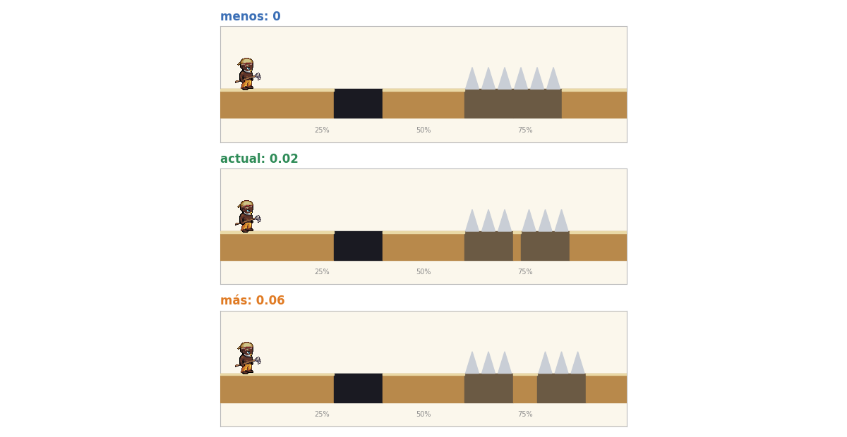
SPIKES_OFFSET_X | Archivo: Level.kt  Valor actual: 0.0

Qué hace: Mueve todos los pinchos a los costados (fracción del ancho de pantalla). El piso de alrededor se acomoda solo.
▲ Si la subís: Los pinchos se mueven a la derecha.
▼ Si la bajás: Los pinchos se mueven a la izquierda.
Recomendado: De -0.10 a 0.10.
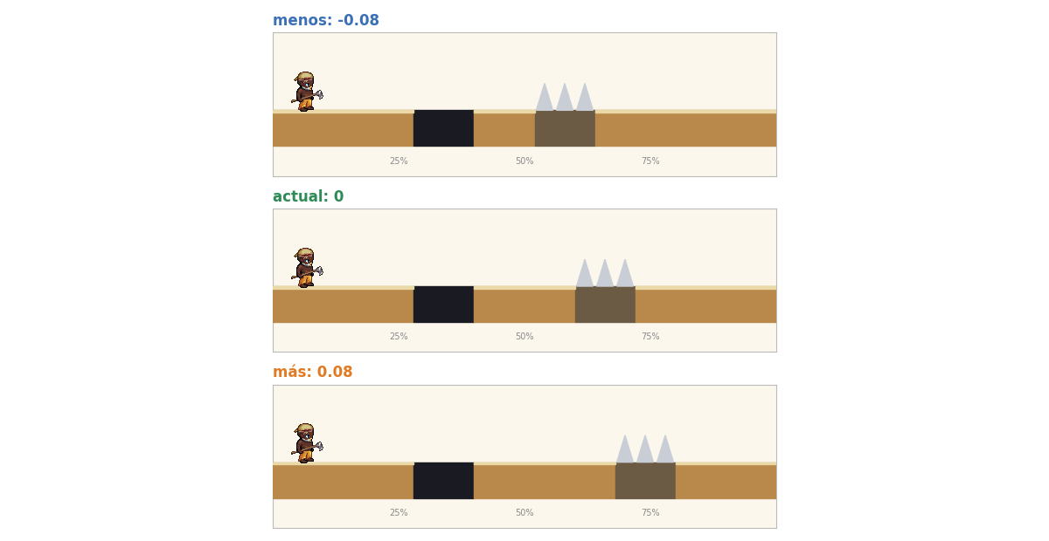
PIT_EXTRA_CENTER_PARTS | Archivo: Level.kt  Valor actual: 0

Qué hace: Cuántas partes de "centro" extra se agregan a cada pozo para hacerlo más ancho (crece hacia la derecha).
▲ Si la subís: El pozo es más ancho (más difícil de saltar).
▼ Si la bajás: El pozo original.
Recomendado: De 0 a 3. Con un pozo muy ancho hará falta salto corriendo.
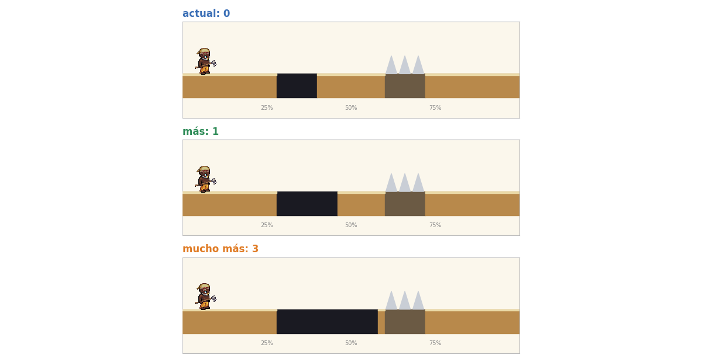
PIT_CENTER_PART_FRACTION | Archivo: Level.kt  Valor actual: 0.06

Qué hace: Ancho de cada parte de centro extra del pozo. Solo se nota si PIT_EXTRA_CENTER_PARTS es mayor que 0 (el dibujo usa 2 partes).
▲ Si la subís: Cada parte extra agrega más ancho.
▼ Si la bajás: Cada parte extra agrega menos ancho.
Recomendado: De 0.04 a 0.10.
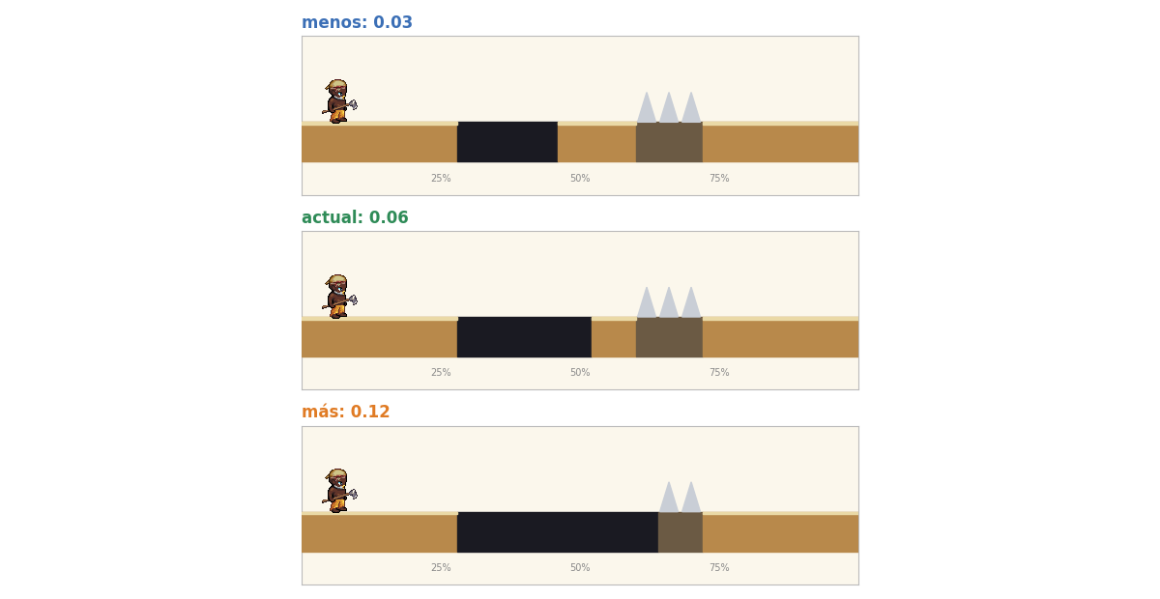
HAZARD_EDGE_MARGIN | Archivo: Level.kt  Valor actual: 0.04

Qué hace: Distancia mínima entre pozos o pinchos y los bordes de la sala, para que el jugador nunca aparezca sobre una trampa al cambiar de sala. El dibujo muestra pozos pegados a los bordes.
▲ Si la subís: Las trampas se mantienen más lejos de los bordes (se recortan).
▼ Si la bajás: Las trampas pueden quedar pegadas a los bordes.
Recomendado: De 0.03 a 0.08.
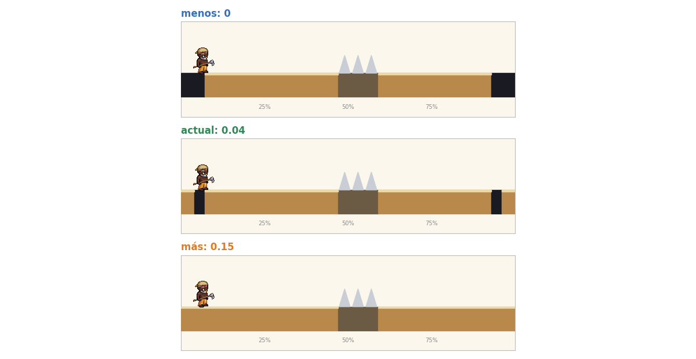
Trampa de flechas de pared
ARROW_SIZE_FRACTION | Archivo: Level.kt  Valor actual: 0.5

Qué hace: Tamaño del ícono de la trampa, como fracción de la altura del personaje.
▲ Si la subís: Ícono más grande (más zona de peligro).
▼ Si la bajás: Ícono más chico.
Recomendado: De 0.4 a 0.7.
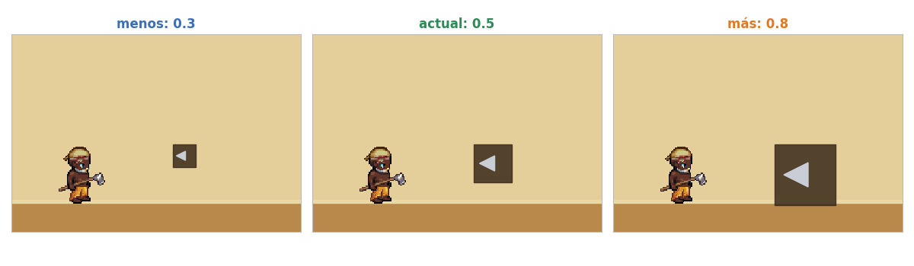
ARROW_OFFSET_X | Archivo: Level.kt  Valor actual: 0.0

Qué hace: Mueve todas las trampas de flechas a los costados (fracción del ancho de pantalla).
▲ Si la subís: Se mueven a la derecha.
▼ Si la bajás: Se mueven a la izquierda.
Recomendado: De -0.10 a 0.10.
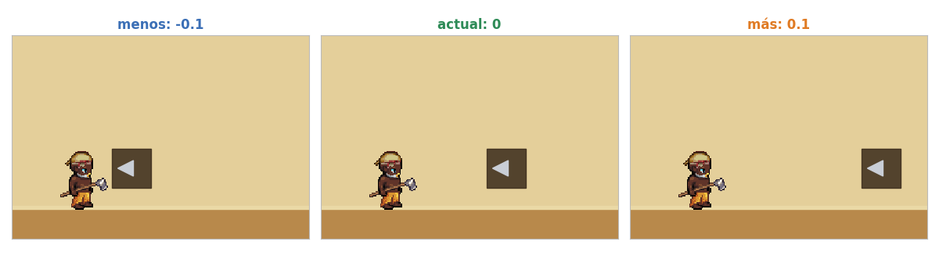
ARROW_OFFSET_HEIGHT | Archivo: Level.kt  Valor actual: 0.0

Qué hace: Sube o baja todas las trampas de flechas, en alturas de jugador. Agachado se esquivan solo si la franja de la flecha queda a la altura del pecho.
▲ Si la subís: Suben (se pueden esquivar agachándose).
▼ Si la bajás: Bajan (ya no alcanza con agacharse).
Recomendado: De -0.3 a 0.3.
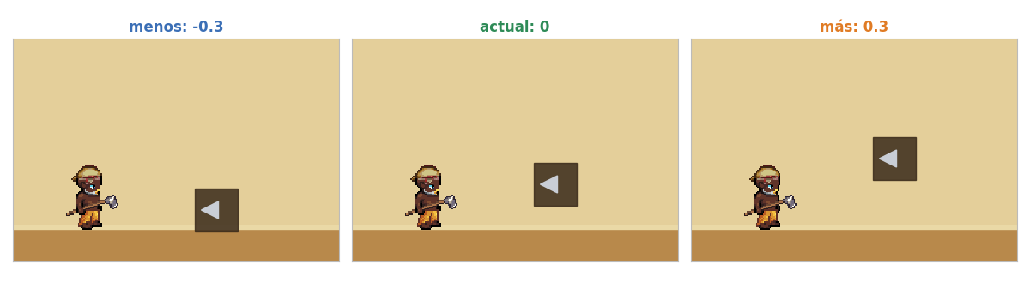
ARROW_EXTRA_COPIES | Archivo: Level.kt  Valor actual: 0

Qué hace: Cuántos íconos de flecha EXTRA se agregan al lado de cada trampa (0 = uno solo). Todos hacen daño a la vez.
▲ Si la subís: Más íconos seguidos: una zona de peligro más ancha.
▼ Si la bajás: Un solo ícono.
Recomendado: De 0 a 2.
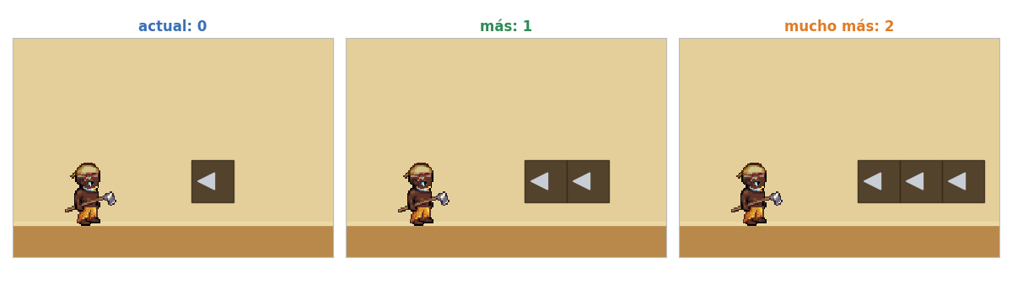
ARROW_COPY_GAP_X | Archivo: Level.kt  Valor actual: 0.0

Qué hace: Espacio libre horizontal entre un ícono de flecha y el siguiente (fracción del ancho de pantalla). Solo se nota si hay copias (el dibujo muestra 1 copia).
▲ Si la subís: Más separación entre íconos.
▼ Si la bajás: Íconos pegados (0).
Recomendado: De 0.0 a 0.08.
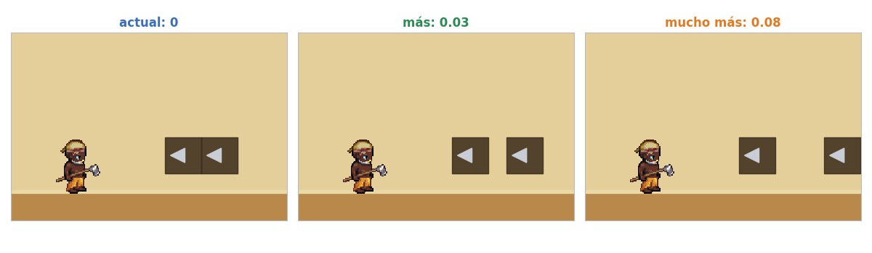
ARROW_COPY_GAP_HEIGHT | Archivo: Level.kt  Valor actual: 0.0

Qué hace: Cuánto sube o baja cada ícono respecto del anterior, en alturas de jugador (0 = todos a la misma altura). Solo se nota con copias.
▲ Si la subís: Cada ícono queda más alto que el anterior (escalera hacia arriba).
▼ Si la bajás: Cada ícono queda más bajo.
Recomendado: De -0.3 a 0.3.
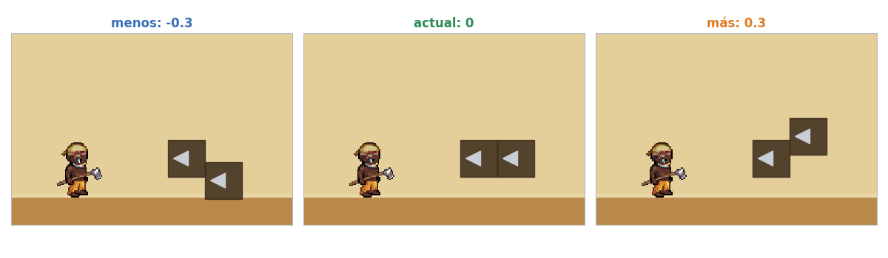
Enemigos
ENEMY_MAX_HEALTH | Archivo: Enemy.kt  Valor actual: 2

Qué hace: Golpes que aguanta cada enemigo antes de morir.
▲ Si la subís: Enemigos más resistentes.
▼ Si la bajás: Enemigos que caen de un golpe.
Recomendado: De 1 a 4.
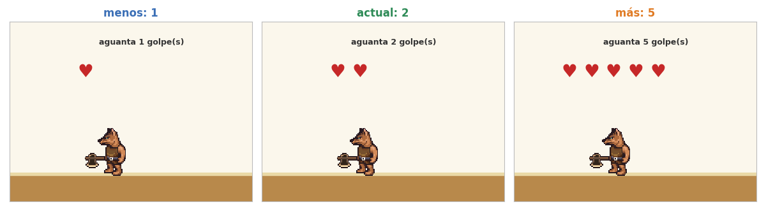
ENEMY_SPEED | Archivo: Enemy.kt  Valor actual: 130

Qué hace: Velocidad al patrullar y perseguir (para un personaje de 180 px; se escala).
▲ Si la subís: Persigue más rápido (más difícil de escapar).
▼ Si la bajás: Persigue más lento.
Recomendado: De 80 a 200.
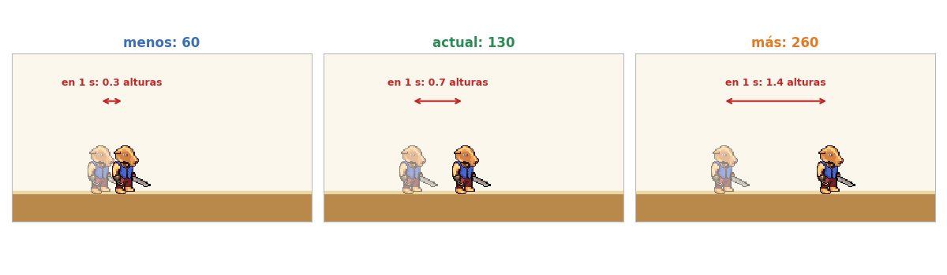
ENEMY_DETECTION_RANGE_FACTOR | Archivo: Enemy.kt  Valor actual: 1.5

Qué hace: A qué distancia detecta al jugador y empieza a perseguirlo, como múltiplo de su ancho.
▲ Si la subís: Te ve desde más lejos.
▼ Si la bajás: Solo te ve de cerca.
Recomendado: De 1.0 a 2.5.
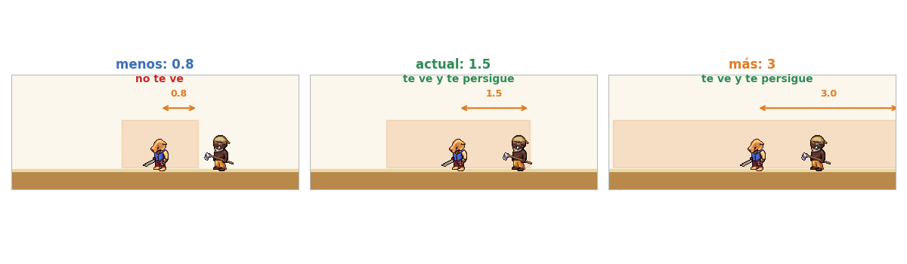
ENEMY_ATTACK_RANGE_FACTOR | Archivo: Enemy.kt  Valor actual: 0.7

Qué hace: A qué distancia se detiene y ataca, como múltiplo de su ancho.
▲ Si la subís: Ataca desde más lejos.
▼ Si la bajás: Tiene que acercarse mucho para atacar.
Recomendado: De 0.5 a 1.0.
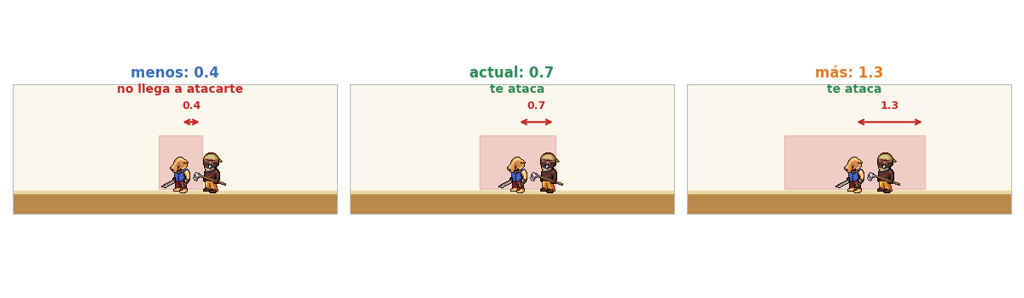
ENEMY_ATTACK_DURATION | Archivo: Enemy.kt  Valor actual: 6 * 0.08

Qué hace: Duración del espadazo del enemigo.
▲ Si la subís: Ataca más lento (da tiempo a esquivar).
▼ Si la bajás: Ataca más rápido.
Recomendado: De 0.3 a 0.8 s.
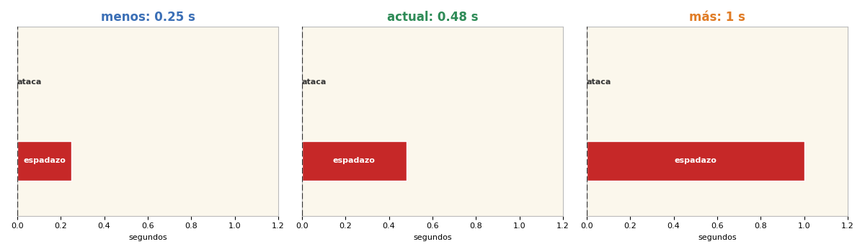
ENEMY_HIT_PROGRESS | Archivo: Enemy.kt  Valor actual: 0.5

Qué hace: En qué momento del espadazo llega el golpe (0 al empezar, 1 al terminar).
▲ Si la subís: El golpe llega tarde: hay más tiempo para alejarse.
▼ Si la bajás: El golpe llega casi de inmediato.
Recomendado: De 0.4 a 0.7.
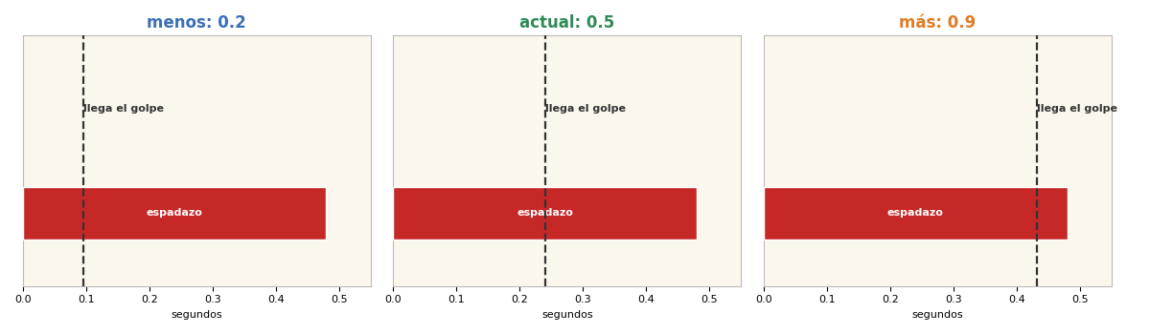
ENEMY_HURT_DURATION | Archivo: Enemy.kt  Valor actual: 6 * 0.08

Qué hace: Cuánto queda aturdido el enemigo al recibir un golpe (no ataca ni se mueve).
▲ Si la subís: Queda aturdido más tiempo (más fácil encadenar golpes).
▼ Si la bajás: Se recupera enseguida.
Recomendado: De 0.3 a 0.8 s.
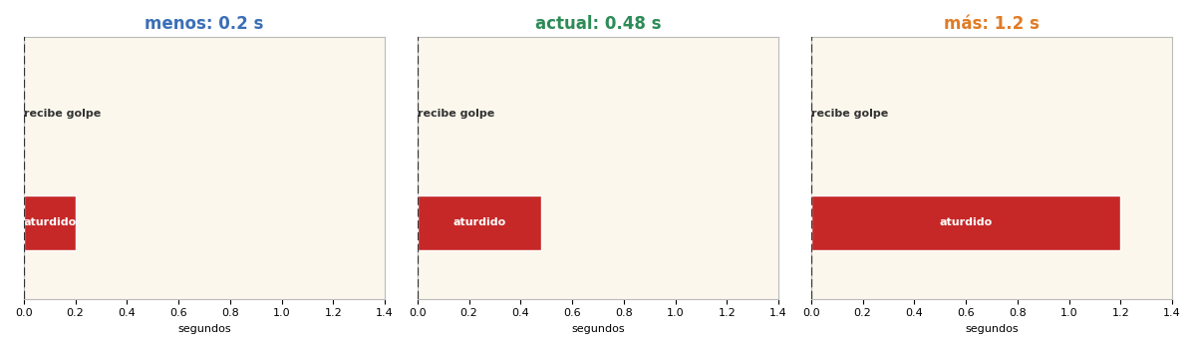
ENEMY_DEATH_ANIM_DURATION | Archivo: Enemy.kt  Valor actual: 0.6

Qué hace: Duración de la caída del enemigo al morir.
▲ Si la subís: Cae más despacio.
▼ Si la bajás: Cae de golpe.
Recomendado: De 0.4 a 1.0 s.
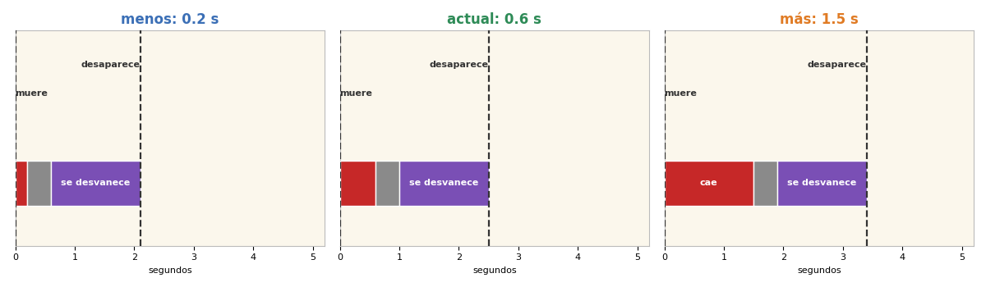
ENEMY_DEATH_HOLD | Archivo: Enemy.kt  Valor actual: 0.4

Qué hace: Cuánto tiempo queda tendido en el suelo antes de empezar a desvanecerse.
▲ Si la subís: Queda más tiempo visible en el suelo.
▼ Si la bajás: Empieza a desvanecerse enseguida.
Recomendado: De 0.2 a 1.0 s.
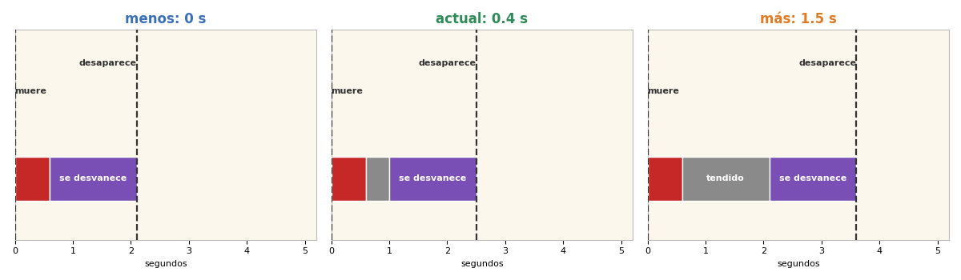
ENEMY_DEATH_FADE | Archivo: Enemy.kt  Valor actual: 1.5

Qué hace: Cuánto tarda en desvanecerse por completo.
▲ Si la subís: Se desvanece más despacio.
▼ Si la bajás: Desaparece rápido.
Recomendado: De 0.8 a 3.0 s.
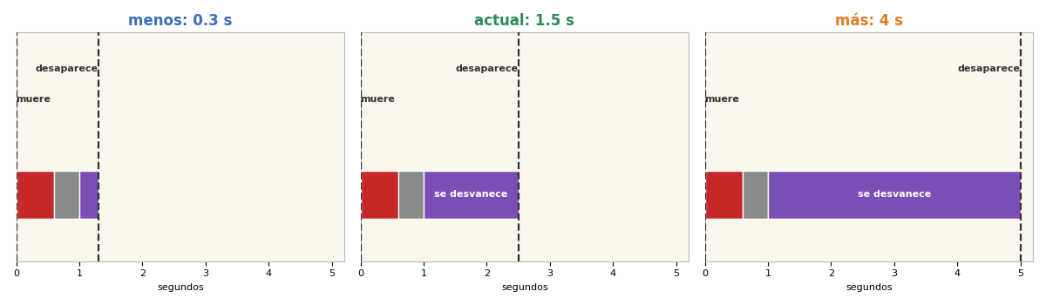
Arquero y sus flechas
ARCHER_RANGE_FACTOR | Archivo: Enemy.kt  Valor actual: 10

Qué hace: Distancia máxima a la que el arquero te dispara, como múltiplo de su ancho. 10 cubre toda la sala.
▲ Si la subís: Dispara desde más lejos.
▼ Si la bajás: Solo dispara si estás cerca.
Recomendado: De 6 a 12.
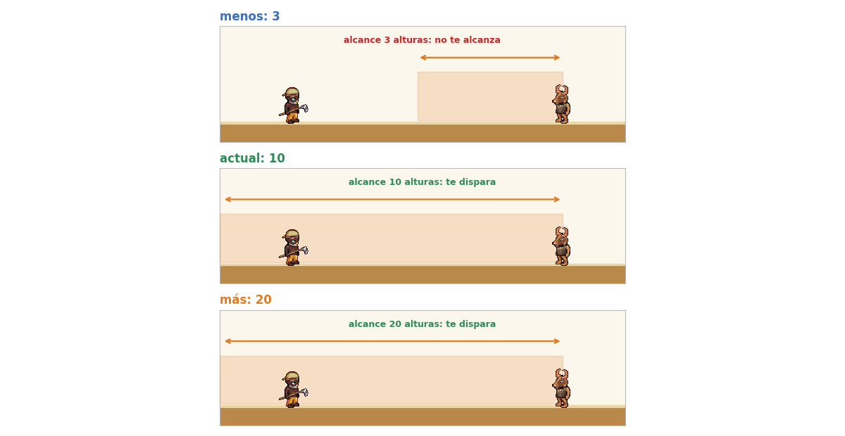
ARCHER_SHOOT_DURATION | Archivo: Enemy.kt  Valor actual: 13 * 0.07

Qué hace: Duración de la animación de disparo (13 frames).
▲ Si la subís: Apunta más lento (más aviso antes del disparo).
▼ Si la bajás: Dispara más rápido.
Recomendado: De 0.6 a 1.3 s.
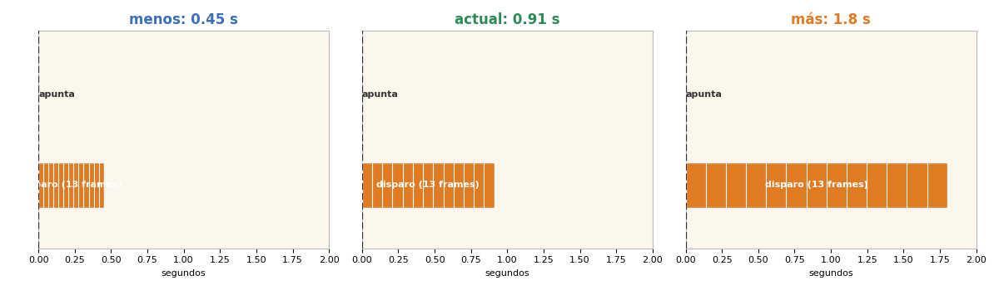
ARCHER_RELEASE_PROGRESS | Archivo: Enemy.kt  Valor actual: 0.69

Qué hace: En qué momento de la animación suelta la flecha (0 al empezar, 1 al terminar). 0.69 es el frame 9 de 13, cuando el arco ya está tenso.
▲ Si la subís: Suelta la flecha más tarde en la animación.
▼ Si la bajás: Suelta la flecha antes.
Recomendado: De 0.6 a 0.75 para que coincida con el arco tenso.
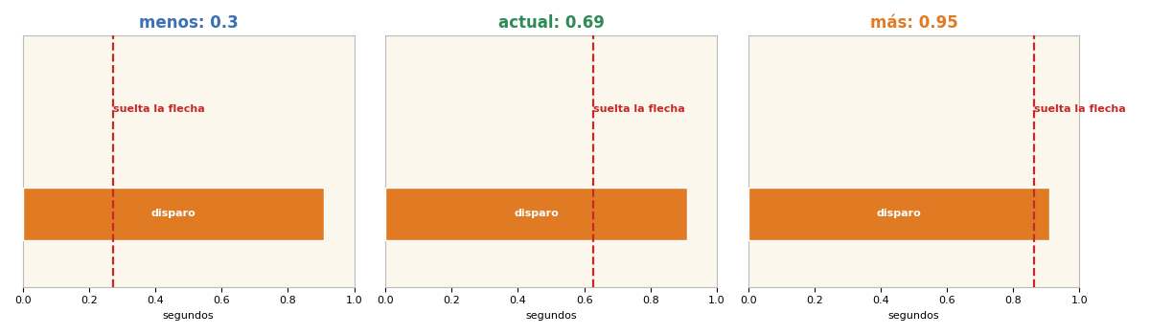
ARCHER_COOLDOWN | Archivo: Enemy.kt  Valor actual: 0.7

Qué hace: Espera entre un disparo y el siguiente.
▲ Si la subís: Dispara más espaciado (más fácil).
▼ Si la bajás: Dispara casi sin pausa (más difícil).
Recomendado: De 0.4 a 1.5 s.
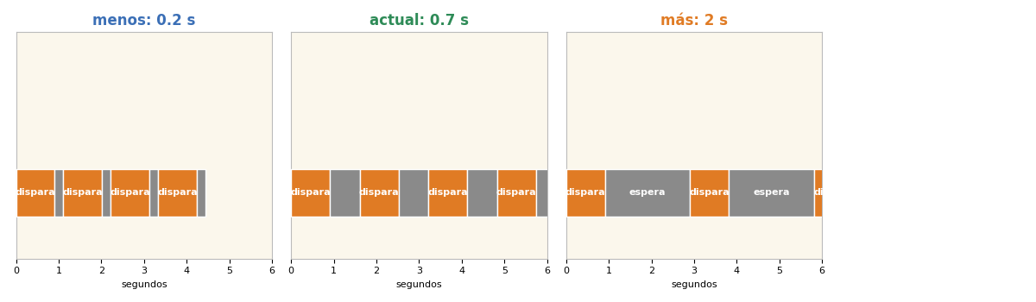
ARCHER_ARROW_SPEED | Archivo: Arrow.kt  Valor actual: 650

Qué hace: Velocidad de la flecha (para un personaje de 180 px; se escala). El dibujo muestra hasta dónde llega en 1 segundo.
▲ Si la subís: La flecha llega más rápido (menos tiempo para esquivar).
▼ Si la bajás: La flecha es lenta.
Recomendado: De 450 a 900.
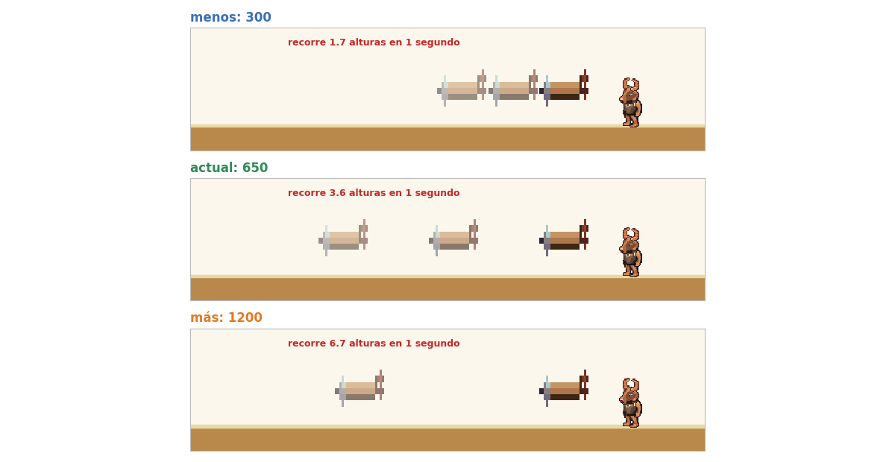
ARCHER_ARROW_WIDTH_FRACTION | Archivo: Arrow.kt  Valor actual: 0.55

Qué hace: Largo de la flecha dibujada, como fracción del tamaño del arquero (también define el tamaño de la zona de impacto).
▲ Si la subís: Flecha más larga.
▼ Si la bajás: Flecha más corta.
Recomendado: De 0.4 a 0.8.
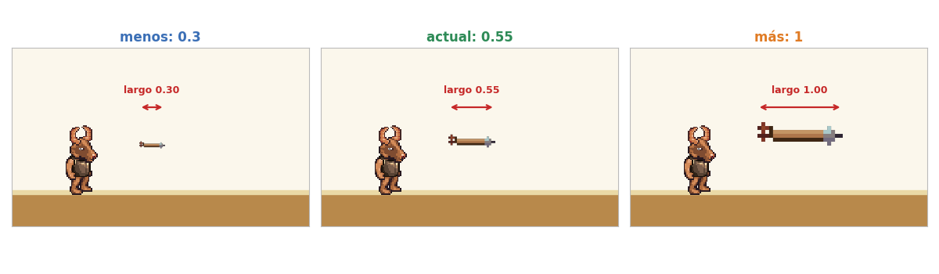
ARCHER_ARROW_ASPECT | Archivo: Arrow.kt  Valor actual: 32 / 88

Qué hace: Proporción alto/ancho de las imágenes flecha_derecha.png y flecha_izquierda.png (32 ÷ 88).
Recomendación: no conviene tocarla. Solo cambiala si reemplazás las imágenes de la flecha por otras de otra proporción.
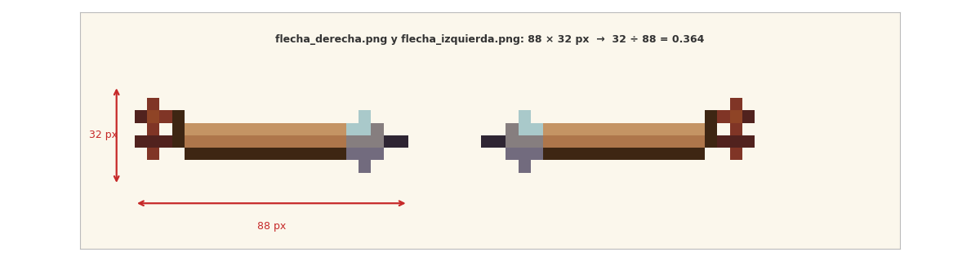
ARCHER_HIGH_SHOT_HEIGHT | Archivo: Arrow.kt  Valor actual: 0.62

Qué hace: Altura de la flecha ALTA sobre el suelo, en alturas del arquero. Pasa por encima del personaje agachado (línea azul = cabeza agachado).
▲ Si la subís: La flecha alta vuela más arriba: agacharse alcanza para esquivarla.
▼ Si la bajás: La flecha alta vuela más abajo: pega aunque te agaches.
Recomendado: De 0.55 a 0.8.
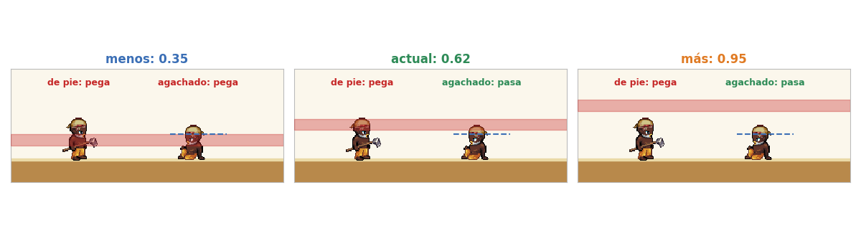
ARCHER_LOW_SHOT_HEIGHT | Archivo: Arrow.kt  Valor actual: 0.12

Qué hace: Altura de la flecha BAJA sobre el suelo, en alturas del arquero. Se esquiva saltando.
▲ Si la subís: La flecha baja vuela más arriba (puede pasar sobre un personaje agachado).
▼ Si la bajás: La flecha baja vuela casi a ras del suelo.
Recomendado: De 0.05 a 0.2.
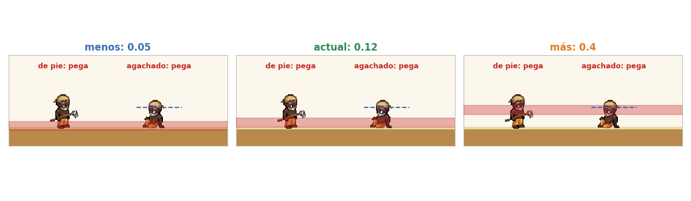
Herida roja
WOUND_DURATION | Archivo: WoundEffect.kt  Valor actual: 1.6

Qué hace: Cuánto dura la mancha de sangre en pantalla, incluido el tiempo en que se desvanece.
▲ Si la subís: La mancha dura más.
▼ Si la bajás: La mancha desaparece rápido.
Recomendado: De 1.0 a 3.0 s.
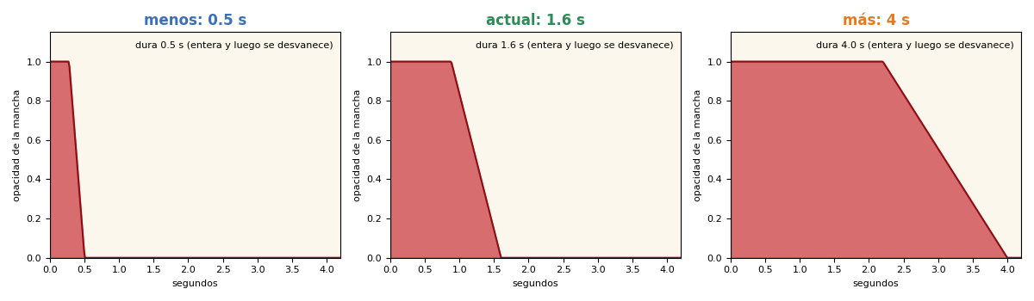
WOUND_SIZE_FRACTION | Archivo: WoundEffect.kt  Valor actual: 0.045

Qué hace: Tamaño de la mancha principal de sangre, como fracción del tamaño del personaje.
▲ Si la subís: Mancha más grande y visible.
▼ Si la bajás: Mancha más chica.
Recomendado: De 0.03 a 0.08.
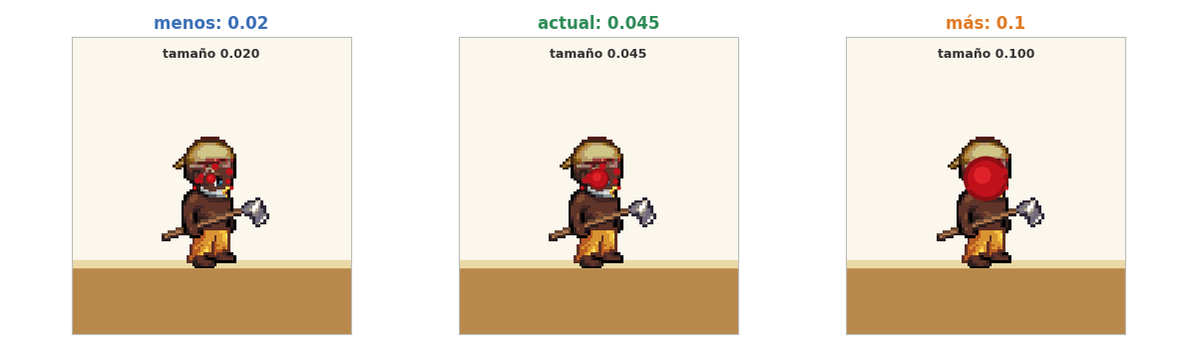
Valores sin nombre de constante
48.dp / 52.dp / 60.dp (botones) | Archivo: TouchControls.kt  Valor actual: 48 dp (◀ ▶ ⬇)

Qué hace: Tamaño de los botones táctiles: ◀ ▶ ⬇ miden 48 dp, ⚔ 52 dp y ⤴ 60 dp. Están dentro de las llamadas a ControlButton (Control.LEFT, RIGHT, CROUCH, ATTACK, JUMP).
▲ Si la subís: Botones más grandes: más fáciles de tocar pero tapan más.
▼ Si la bajás: Botones más chicos.
Recomendado: Entre 40 y 64 dp.
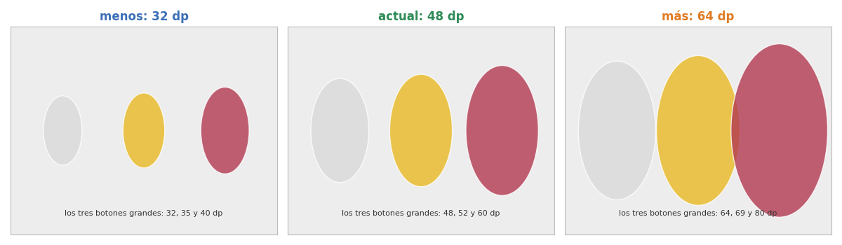
frameDurationSeconds = 0.15f (pinchos y flechas) | Archivo: MainActivity.kt  Valor actual: 0.15

Qué hace: Cuánto dura cada cuadro de la animación de pinchos y de la trampa de flechas (en GameRoot, dentro de spikesAnimator y arrowAnimator).
▲ Si la subís: Ciclos más lentos: el peligro dura más y hay más tiempo entre golpes.
▼ Si la bajás: Ciclos más rápidos: los pinchos suben y bajan enseguida.
Recomendado: De 0.1 a 0.25 s.
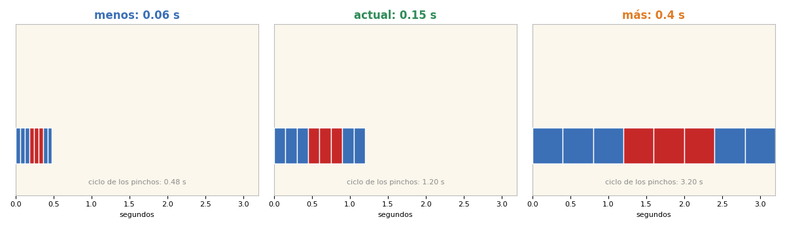
frameDurationSeconds = 0.08f (personaje) | Archivo: Animator.kt  Valor actual: 0.08

Qué hace: Cuánto dura cada cuadro de la animación del personaje al caminar (valor por defecto de la clase Animator).
▲ Si la subís: Las piernas se mueven más lento.
▼ Si la bajás: Las piernas se mueven más rápido.
Recomendado: De 0.06 a 0.12 s.
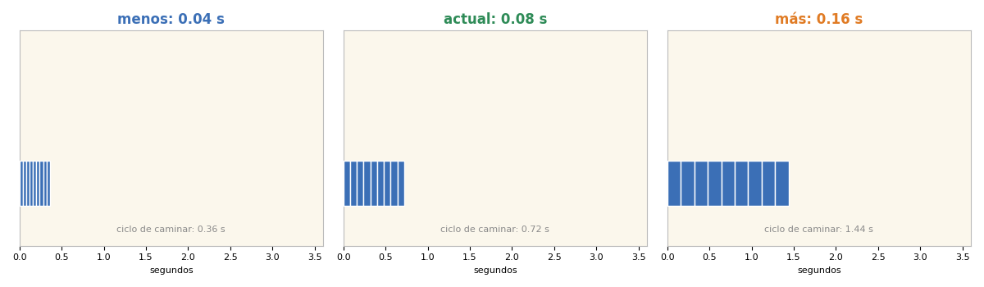
Platform(...) — por plataforma | Archivo: Level.kt  Valor actual: en testRooms

Qué hace: Cada plataforma se define en la lista de una sala (testRooms). xFraction es su borde izquierdo, widthFraction su ancho (los dos como fracción del ancho de la sala) y heightFraction la altura de su cara superior en alturas de jugador. Las constantes globales PLATFORM_* se suman a estos valores.
Cómo usarlo: Editá estos números para acomodar UNA plataforma. Usá las constantes PLATFORM_* para mover TODAS a la vez.
Recomendado: xFraction y widthFraction entre 0 y 1; heightFraction entre 0.4 y 1.5.
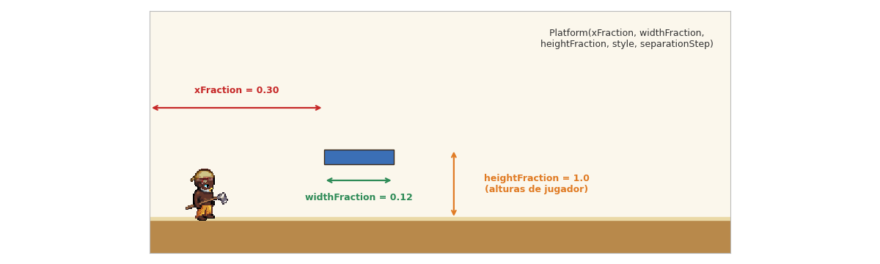
LevelSegment(type, widthFraction) — tramos del piso | Archivo: Level.kt  Valor actual: en testRooms

Qué hace: Cada sala es una lista de tramos: FLOOR (piso), PIT (pozo) o SPIKES (pinchos), con su ancho como fracción del ancho de la sala. Los anchos de una sala tienen que sumar 1.0, y el primero y el último tienen que ser FLOOR.
Cómo usarlo: Un tramo más ancho ocupa más de la sala. Un tramo más angosto ocupa menos.
Recomendado: Que sumen 1.0.
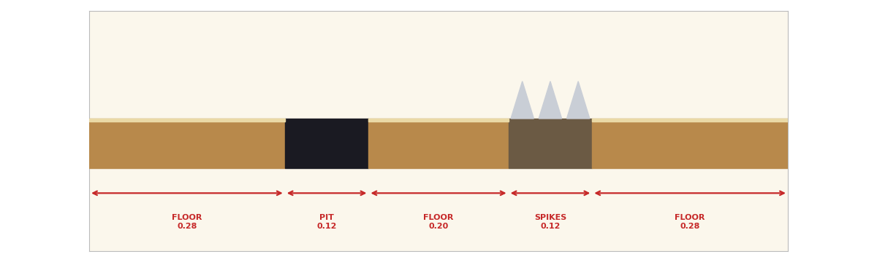
ArrowTrap(xFraction, heightFraction) — por trampa | Archivo: Level.kt  Valor actual: en testRooms

Qué hace: Cada trampa de flechas de pared se define en su sala. xFraction es su borde izquierdo (fracción del ancho) y heightFraction la altura de su borde superior en alturas de jugador. Las constantes ARROW_* se suman a estos valores.
Cómo usarlo: Editá estos números para acomodar UNA trampa. Usá las constantes ARROW_* para mover TODAS a la vez.
Recomendado: heightFraction entre 0.5 y 1.0 para que se pueda esquivar agachado.
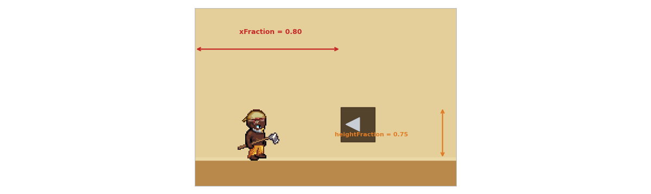
Enemy(...) — por enemigo | Archivo: MainActivity.kt  Valor actual: en GameRoot

Qué hace: Cada enemigo se crea en la lista enemies de GameRoot. roomIndex es la sala (0 = Sala 1), patrolMin/MaxFraction el tramo donde patrulla (borde izquierdo del sprite, como fracción del ancho) y type MELEE o ARCHER. La patrulla debe ir sobre piso seguro: el enemigo no evita trampas.
Cómo usarlo: Patrulla un tramo más largo. Patrulla un tramo más corto.
Recomendado: Sobre piso seguro, lejos de pozos y pinchos.
